ĐẠI HỌC DUY TÂN
TRƯỜNG ĐẠI HỌC KHOA HỌC MÁY TÍNH
KHOA CÔNG NGHỆ THÔNG TIN
-----🙞🙞🕮🙜🙜-----


Tên đề tài:
THIẾT KẾ VÀ PHÁT TRIỂN HỆ THỐNG QUẢN LÝ VÀ ĐIỀU PHỐI NGUỒN LỰC TÌNH NGUYỆN VIÊN TRỰC TUYẾN TÍCH HỢP MÔ HÌNH HỖ TRỢ RA QUYẾT ĐỊNH

(USERINTERFACEDESIGN DOCUMENT)
KHÓA LUẬN TỐT NGHIỆP
GIẢNG VIÊN HƯỚNG DẪN:
Th.S. Huỳnh Hải Thiên
Th.S. Trần Huệ Chi
NHÓM SINH VIÊN THỰC HIỆN:
- Huỳnh Như Quốc - 28211106754
- Trần Ngọc Huy - 28211352305
- Dương Ngọc Xuân Mai - 28203503086
- Kiều Phước Thịnh - 28219101715
- Nguyễn Minh Hoàng - 28211126155

Đà Nẵng, 5 - 2026
THÔNG TIN DỰ ÁN
Tên dự án | Thiết kế và phát triển hệ thống quản lý và điều phối nguồn lực tình nguyện viên trực tuyến tích hợp mô hình hỗ trợ ra quyết định
Thời gian bắt đầu | 12/03/2026 | Thời gian kết thúc | 15/05/2026
Khoa | Khoa Công Nghệ Thông Tin
Giáo viên hướng dẫn | - Th.S. Huỳnh Hải Thiên  - Sđt: 0905831177  - Email: thienhh@techzen.vn  - Th.S. Trần Huệ Chi  - Sđt: 0983751077  - Email: tranhuechidt@gmail.com
Chủ sở hữu dự án & Chi tiết liên hệ | Trần Ngọc Huy  Email: tranngochuy5@ dtu.edu.vn  SĐT: 0373462209
Quản lý dự án & Scrum Master | Trần Ngọc Huy | tranngochuy5@ dtu.edu.vn |  | 0373462209
Thành viên nhóm | Huỳnh Như Quốc | huynhnhuquoc@dtu.edu.vn |  | 0777960369
 | Dương Ngọc Xuân Mai | duongnxuanmai@dtu.edu.vn |  | 0708043747
 | Kiều Phước Thịnh | kieuphuocthinh@dtu.edu.vn |  | 0896042307
 | Nguyễn Minh Hoàng | nguyenminhhoang21@dtu.edu.vn |  | 0799347721

TÊN TÀI LIỆU
Tiêu đề tài liệu | UserInterfaceDesign Document
Tác giả | Nguyễn Minh Hoàng
Vai trò | Thành viên
Ngày | 22/03/2026 | Tên tệp: | SCI_SE_5.ProjectUserInterfaceDesign.docx
URL
Truy cập | Khoa CNTT

LỊCH SỬ CHỈNH SỬA TÀI LIỆU
Phiên bản | Người chỉnh sửa | Ngày | Ghi chú
1.0 | Nguyễn Minh Hoàng | 22/03/2026 | Tạo tài liệu
1.1 | Nguyễn Minh Hoàng | 23/03/2026 | Hoàn thiện tài liệu

PHÊ DUYỆT TÀI LIỆU
GVHD | Th.S. Huỳnh Hải Thiên | Chữ ký
 |  | Ngày
 | Th.S. Trần Huệ Chi | Chữ ký
 |  | Ngày
Chủ sở hữu | Trần Ngọc Huy | Chữ ký
 |  | Ngày
Scrum master | Trần Ngọc Huy | Chữ ký
 |  | Ngày
Thành Viên | Huỳnh Như Quốc | Chữ Ký
 |  | Ngày
 | Dương Ngọc Xuân Mai | Chữ Ký
 |  | Ngày
 | Kiều Phước Thịnh | Chữ Ký
 |  | Ngày
 | Nguyễn Minh Hoàng | Chữ Ký
 |  | Ngày

MỤC LỤC
1 SƠ ĐỒ LIÊN KẾT GIAO DIỆN 1
2 THIẾT KẾ GIAO DIỆN 3
2.1 Giao diện Trang chủ (Chưa đăng nhập) 3
2.1.1 Bảng mẫu 3
2.1.2 Đặc tả chi tiết 4
2.2 Giao diện Đăng Ký 6
2.2.1 Bảng mẫu 6
2.2.2 Đặc tả chi tiết 7
2.2.3 Bảng mẫu 8
2.2.4 Đặc tả chi tiết 8
2.2.5 Bảng mẫu 10
2.2.6 Đặc tả chi tiết 10
2.3 Giao diện Đăng nhập 12
2.3.1 Bảng mẫu 12
2.3.2 Đặc tả chi tiết 12
2.4 Giao diện Quên mật khẩu 14
2.4.1 Bảng mẫu 14
2.4.2 Đặc tả chi tiết 14
2.5 Giao diện Trang chủ (Đã đăng nhập) 17
2.5.1 Bảng mẫu 17
2.5.2 Đặc tả chi tiết 18
2.6 Giao diện Danh sách chiến dịch 20
2.6.1 Bảng mẫu 20
2.6.2 Đặc tả chi tiết 21
2.7 Giao diện Chiến dịch của tôi 23
2.7.1 Bảng mẫu 23
2.7.2 Đặc tả chi tiết 23
2.8 Giao diện Điều phối nhân sự 26
2.8.1 Bảng mẫu 26
2.8.2 Đặc tả chi tiết 27
2.9 Giao diện Giám sát và báo cáo 30
2.9.1 Bảng mẫu 30
2.9.2 Đặc tả chi tiết 31
2.10 Giao diện Cài đặt tài khoản 33
2.10.1 Bảng mẫu 33
2.10.2 Đặc tả chi tiết 34
2.11 Giao diện Hồ sơ năng lực 36
2.11.1 Bảng mẫu 36
2.11.2 Đặc tả chi tiết 37
2.12 Giao diện Theo dõi và phản hồi 39
2.12.1 Bảng mẫu 39
2.12.2 Đặc tả chi tiết 39
2.13 Giao diện dashboard kiểm duyệt viên 42
2.13.1 Bảng mẫu 42
2.13.2 Đặc tả chi tiết 42
2.14 Giao diện Quản lí chiến dịch kiểm duyệt viên 44
2.14.1 Bảng mẫu 44
2.14.2 Đặc tả chi tiết 44
2.15 Giao diện Đánh giá AI 47
2.15.1 Bảng mẫu 47
2.15.2 Đặc tả chi tiết 47
2.16 Giao diện Quản lí người dùng 49
2.16.1 Bảng mẫu 49
2.16.2 Đặc tả chi tiết 49
2.17 Giao diện Quản lí Danh mục hệ thống 51
2.17.1 Bảng mẫu 51
2.17.2 Đặc tả chi tiết 51
2.18 Giao diện Phân quyền kiểm duyệt viên 54
2.18.1 Bảng mẫu 54
2.18.2 Đặc tả chi tiết 54
2.19 Giao diện Phân quyền tình nguyện viên 56
2.19.1 Bảng mẫu 56
2.19.2 Đặc tả chi tiết 56
2.20 Giao diện dashboard Admin 58
2.20.1 Bảng mẫu 58
2.20.2 Đặc tả chi tiết 59

DANH MỤC BẢNG
Bảng : Tổng quan UI 2
Bảng 1 : Đặc tả giao diện trang chủ (Chưa đăng nhập) 5
Bảng 2.1 : Đặc tả giao diện Đăng Ký bước 1 7
Bảng 2.2 : Đặc tả giao diện Đăng Ký Bước 2 9
Bảng 2.3 : Đặc tả giao diện Đăng Ký Bước 3 11
Bảng 3 : Đặc tả giao diện Đăng nhập 13
Bảng 4 : Đặc tả giao diện Quên mật khẩu 16
Bảng 5 : Đặc tả giao diện trang chủ (Đã đăng nhập) 19
Bảng 6 : Đặc tả giao diện Danh sách chiến dịch 22
Bảng 7 : Đặc tả giao diện Chiến dịch của tôi 25
Bảng 8 : Đặc tả giao diện Điều phối nhân sự 29
Bảng 9 : Đặc tả giao diện Giám sát và báo cáo 32
Bảng 10 : Đặc tả giao diện Cài đặt tài khoản 35
Bảng 11 : Đặc tả Hồ sơ năng lực 38
Bảng 12 : Đặc tả Theo dõi và phản hồi 41
Bảng 13 : Đặc tả dashboard kiểm duyệt viên 44
Bảng 14 : Đặc tả Quản lí chiến dịch kiểm duyệt viên 46
Bảng 15 : Đặc tả Đánh giá AI 49
Bảng 16 : Đặc tả Quản lí người dùng 51
Bảng 17 : Đặc tả Quản lí Danh mục 53
Bảng 18 : Đặc tả Phân quyền kiểm duyệt viên 55
Bảng 19 : Đặc tả Phân quyền tình nguyện viên 57
Bảng 20 : Đặc tả dashboard admin 60

DANH MỤC HÌNH ẢNH
Hình : Sơ đồ liên kết giao diện trong ứng dụng 1
Hình ảnh 1 : UI trang chủ (Chưa đăng nhập) 3
Hình ảnh 2.1 : UI Đăng Ký bước 1 6
Hình ảnh 2.2 : UI Đăng Ký Bước 2 8
Hình ảnh 2.3 : UI Đăng Ký Bước 3 10
Hình ảnh 3 : UI Đăng nhập 12
Hình ảnh 4 : UI Quên mật khẩu 14
Hình ảnh 5 : UI trang chủ (Đã đăng nhập) 17
Hình ảnh 6 : UI Danh sách chiến dịch 20
Hình ảnh 7 : UI Chiến dịch của tôi 23
Hình ảnh 8 : UI Điều phối nhân sự 26
Hình ảnh 9 : UI Giám sát và báo cáo 30
Hình ảnh 10 : UI Cài đặt tài khoản 33
Hình ảnh 11 : Hồ sơ năng lực 36
Hình ảnh 12 : Theo dõi và phản hồi 39
Hình ảnh 13 : Dashboard kiểm duyệt viên 42
Hình ảnh 14 : Quản lí chiến dịch kiểm duyệt viên 44
Hình ảnh 15 : Đánh giá AI 47
Hình ảnh 16 : Quản lí người dùng 49
Hình ảnh 17 : Danh mục hệ thống 51
Hình ảnh 18 : Phân quyền kiểm duyệt viên 54
Hình ảnh 19 : Phân quyền tình nguyện viên 56
Hình ảnh 20 : Dashboard Admin 58

SƠ ĐỒ LIÊN KẾT GIAO DIỆN
Hình : Sơ đồ liên kết giao diện trong ứng dụng
- Trong đó:
Mã UI | Tên | Ý nghĩa
UI_01 | Trang chủ (chưa đăng nhập) | Hiển thị danh sách các chiến dịch
UI_02 | Đăng ký | Giao diện đăng kí tài khoản
UI_03 | Đăng nhập | Giao diện đăng nhập
UI_04 | Quên mật khẩu | Giao diện quên mật khẩu
UI_05 | Trang chủ (đã đăng nhập) | Giao diện xem danh sách chi tiết các chiến dịch
UI_06 | Danh sách chiến dịch | Hiển thị danh sách được gợi ý
UI_07 | Chiến dịch của tôi | Hiển thị danh sách chiến dịch đã tạo
UI_08 | Điều phối nhân sự | Hiển thị danh sách ứng viên gợi ý phù hợp với chiến dịch
UI_09 | Giám sát và báo cáo | Hiển thị danh sách tnv tham gia , phản hồi và báo cáo
UI_10 | Cài đặt tài khoản | Hiển thị cập nhật các thông tin cá nhân
UI_11 | Hồ sơ năng lực | Hiển thị danh các kĩ năng thời gian tham gia…
UI_12 | Theo dõi và phản hồi | Hiển thị các chiến dịch đã đăng ký, xem điểm đánh giá và quản lý các báo cáo liên quan.
UI_13 | Dashboard Kiểm duyệt viên | Hiển thị các chỉ số đo lường hiệu quả hoạt động, biểu đồ tương tác và danh sách phê duyệt nhanh cho kiểm duyệt viên
UI_14 | Quản lí chiến dịch | Hiển thị danh sách các chiến dịch chờ duyệt
UI_15 | Đánh giá AI | Kiểm soát mức độ rủi ro, phân tích tính minh bạch và đánh giá độ tin cậy của các chiến dịch
UI_16 | Quản lý người dùng | Hiển thị danh sách người dùng trong hệ thống
UI_17 | Quản lí danh mục | Hiển thị danh sách các danh mục hệ thống
UI_18 | Phân quyền KDV | Hiển thị danh sách KDV và form phân quyền
UI_19 | Phân quyền TNV | Hiển thị danh sách TNV và form phân quyền
UI_20 | Dashboard Admin | Hiển thị các chỉ số đo lường hiệu quả hoạt động, biểu đồ tương tác và danh sách phê duyệt nhanh cho Admin
Bảng : Tổng quan UI

THIẾT KẾ GIAO DIỆN

Giao diện Trang chủ (Chưa đăng nhập)

Bảng mẫu
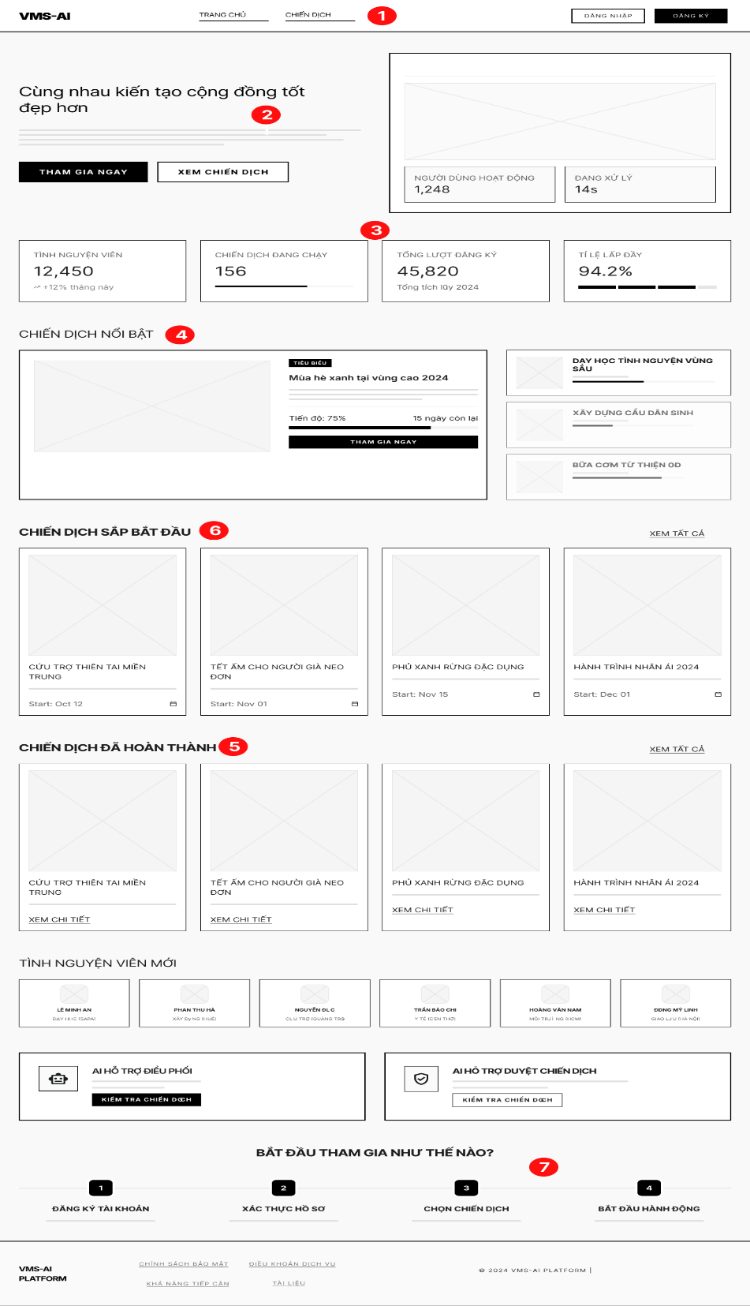
Hình ảnh 1 : UI trang chủ (Chưa đăng nhập)

Đặc tả chi tiết
Màn hình | Trang chủ (chưa đăng nhập)
Mô tả | Giao diện tổng quan dành cho người dùng chưa đăng nhập, hiển thị các chiến dịch nổi bật, chiến dịch đã hoàn thành và hướng dẫn tham gia.
Truy cập | Khi người dùng truy cập chức năng tương ứng
Đối tượng | Người dùng chưa đăng nhập
Nội dung
Mục | Kiểu | Dữ liệu |  | Mô tả
1 | Menu | Trang chủ, Chiến dịch |  | Các mục chức năng chính giúp người dùng di chuyển nhanh giữa các trang của hệ thống.
2 | Section | Tiêu đề: "Cùng nhau kiến tạo cộng đồng tốt đẹp hơn". |  | Khối thông điệp chính kèm nút "Tham gia ngay" và "Xem chiến dịch".
3 | Stats | 45+ Tình nguyện viên, 28+ Chiến dịch, 37+ Tỉnh thành. |  | Hiển thị các con số chứng minh quy mô và độ tin cậy của cộng đồng.
4 | Grid | Các Card chiến dịch (Ví dụ: Hỗ trợ nạn nhân lũ lụt tại Quảng Trị). |  | Danh sách các hoạt động đang cần TNV tham gia gấp với đầy đủ thông tin địa điểm, thời gian và tiến độ.
5 | Grid | Các Card có nhãn "Hoàn thành" (Màu xanh lá). |  | Hiển thị các kết quả ý nghĩa mà cộng đồng đã đạt được trước đó.
6 | Grid | Các Card có nhãn Sắp bắt đầu |  | Hiển thị các chiến dịch sắp bắt đầu có thời gian bắt đầu trên góc trái của card
7 | Steps | 4 bước: Đăng ký tài khoản, Tìm chiến dịch, Đăng ký tham gia, Nhận đánh giá. |  | Hướng dẫn trực quan giúp người dùng mới hiểu cách thức hoạt động của hệ thống.
Hoạt động
Tên | Mô tả |  | Thành công |  | Thất bại
Xem tất cả | Nhấp liên kết "Xem tất cả ->" tại các tiêu đề mục. |  | Chuyển hướng sang trang Danh sách chiến dịch đầy đủ. |  | Lỗi không chuyển được trang.
Tìm kiếm nhanh | Nhập từ khóa vào ô tìm kiếm trên thanh Header. |  | Hệ thống gợi ý hoặc chuyển sang trang kết quả tìm kiếm. |  | Không tìm thấy kết quả phù hợp.
Bảng 1 : Đặc tả giao diện trang chủ (Chưa đăng nhập)

Giao diện Đăng Ký

Bảng mẫu
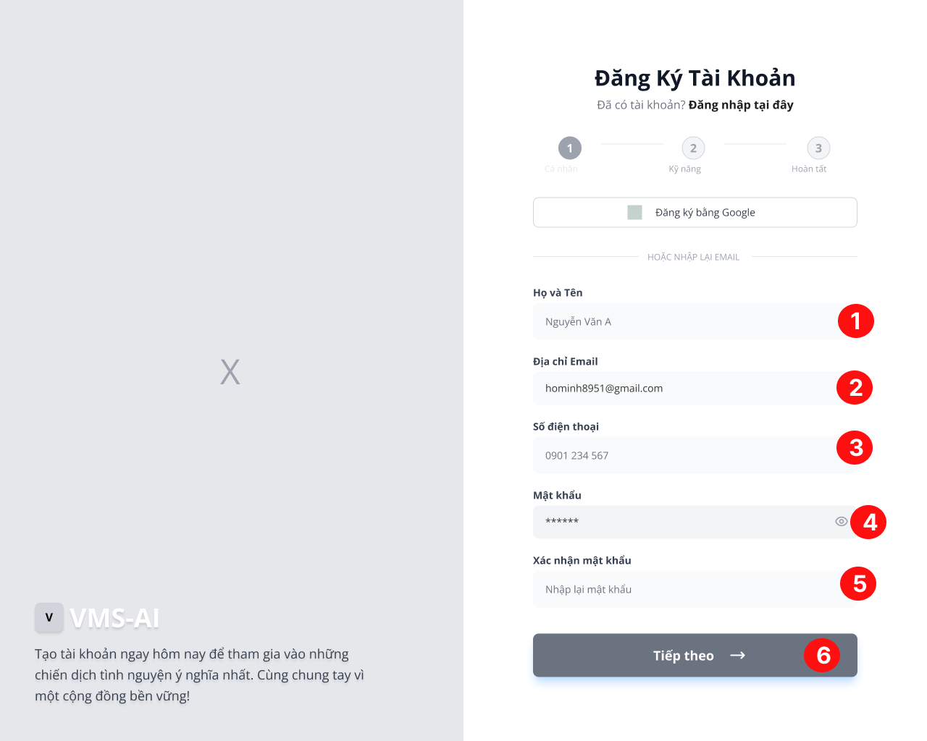
Hình ảnh 2.1 : UI Đăng Ký bước 1

Đặc tả chi tiết
Màn hình | Trang Đăng ký Bước 1
Mô tả | Giao diện trang đăng ký trong hệ thống quản lý tình nguyện viên/chiến dịch.
Truy cập | Khi người dùng truy cập chức năng tương ứng
Đối tượng | Người dùng chưa có tài khoản
Nội dung
Mục | Kiểu | Dữ liệu |  | Mô tả
1 | Input | Họ tên |  | Nhập Họ tên
2 | Input | email |  | Nhập email
3 | Input | SĐT |  | Nhập sđt
4 | Input | password |  | Nhập mật khẩu
5 | Input | password |  | Nhập lại mật khẩu
6 | Button | Submit |  | Gửi form
Hoạt động
Tên | Mô tả |  | Thành công |  | Thất bại
Đăng ký | Tạo tài khoản |  | Chuyển sang bước 2 |  | Email tồn tại hoặc lỗi
Bảng 2.1 : Đặc tả giao diện Đăng Ký bước 1

Bảng mẫu
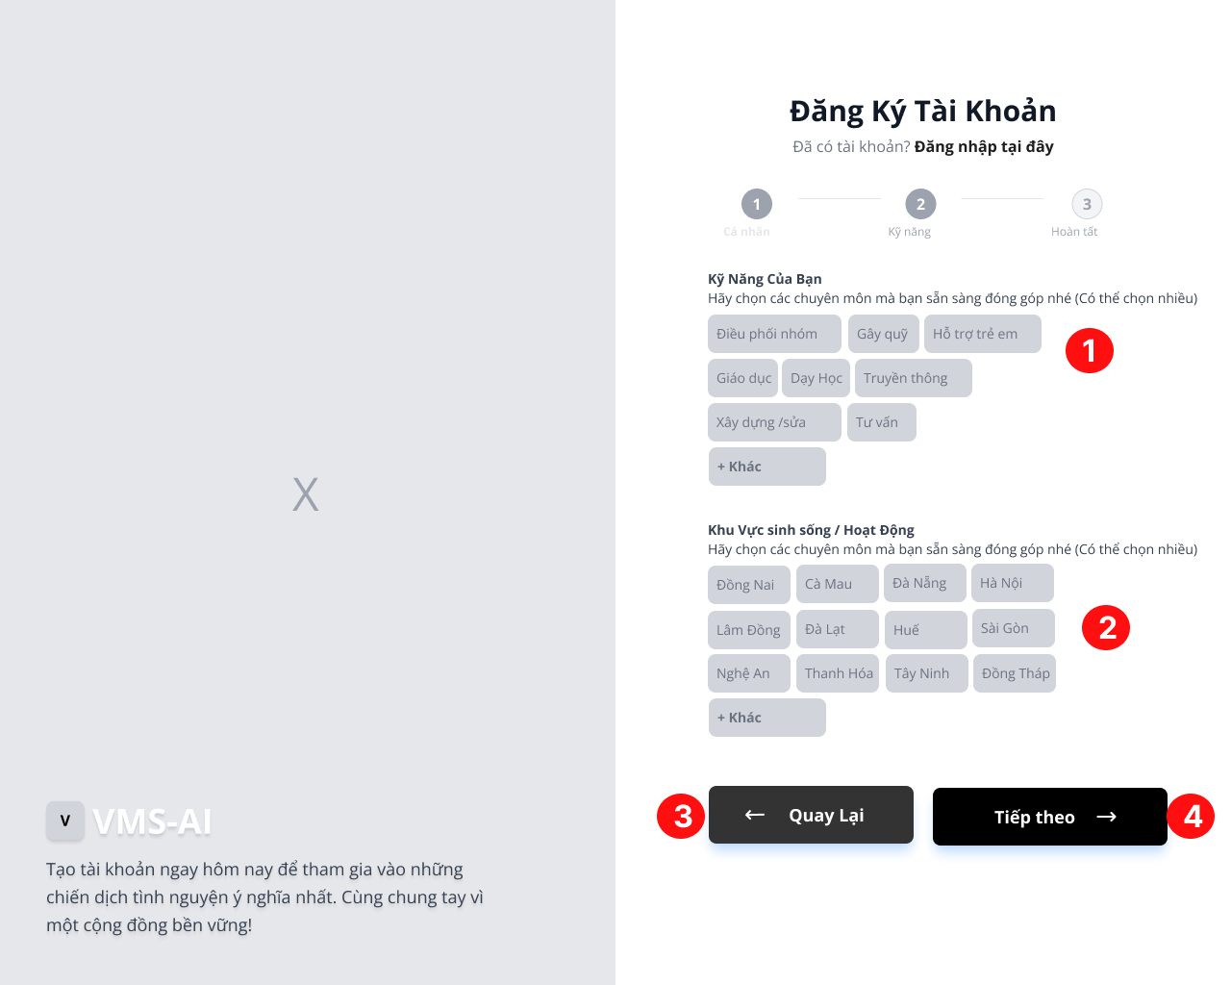
Hình ảnh 2.2 : UI Đăng Ký Bước 2

Đặc tả chi tiết
Màn hình | Trang Đăng ký bước 2
Mô tả | Giao diện trang đăng ký trong hệ thống quản lý tình nguyện viên/chiến dịch.
Truy cập | Khi người dùng truy cập chức năng tương ứng
Đối tượng | Người dùng chưa có tài khoản
Nội dung
Mục | Kiểu | Dữ liệu |  | Mô tả
1 | Đa lựa chọn/Nhập tag | Array (String) |  | Chọn hoặc nhập các kỹ năng chuyên môn (y tế, IT, sư phạm...)
2 | Danh sách thả xuống (Select) | String |  | Chọn Tỉnh/Thành phố hoặc khu vực có thể tham gia tình nguyện
3 | Nút (Button) | Thuộc tính điều hướng |  | Quay trở lại Bước 1 (giữ nguyên dữ liệu đã nhập)
4 | Nút (Button) | Submit |  | Lưu thông tin kỹ năng và đi đến Bước 3
Hoạt động
Tên | Mô tả |  | Thành công |  | Thất bại
Lưu thông tin kỹ năng | Cập nhật hồ sơ tài khoản với các kỹ năng và sở thích |  | Dữ liệu lưu thành công, hệ thống chuyển sang Bước 3 |  | Bỏ trống phần bắt buộc (nếu có setting) hoặc lỗi kết nối mạng
Quay lại | Trở về trang trước đó |  | Trở về Bước 1, dữ liệu Bước 1 và 2 vẫn được lưu đệm (cache) |  | Không áp dụng
Bảng 2.2 : Đặc tả giao diện Đăng Ký Bước 2

Bảng mẫu
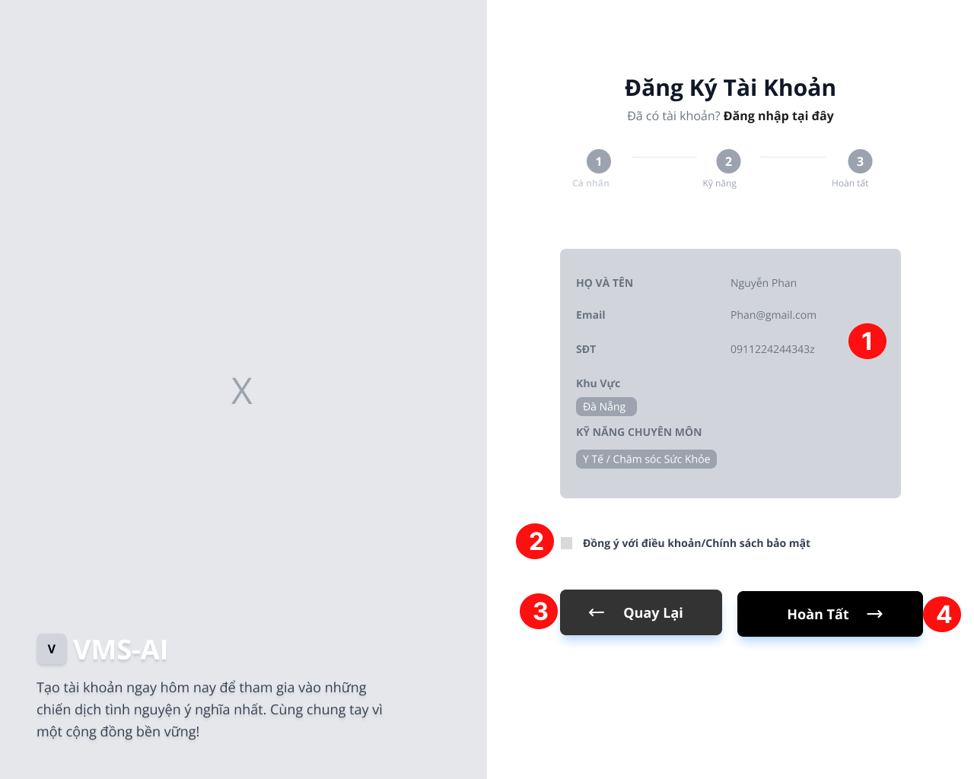
Hình ảnh 2.3 : UI Đăng Ký Bước 3

Đặc tả chi tiết
Màn hình | Trang Đăng ký bước 3
Mô tả | Giao diện trang đăng ký trong hệ thống quản lý tình nguyện viên/chiến dịch.
Truy cập | Khi người dùng truy cập chức năng tương ứng
Đối tượng | Người dùng chưa có tài khoản
Nội dung
Mục | Kiểu | Dữ liệu |  | Mô tả
1 | Văn bản (Text) | String |  | Hiển thị thông báo yêu cầu người dùng kiểm tra email để kích hoạt tài khoản
2 | Nút (Button) | Submit |  | Gửi mã OTP để xác minh email
3 | Nút (Button) | Submit |  | Lưu thông tin kỹ năng và gửi xác nhận về email
4 | Trở về trang trước đó | Trở về Bước 1, dữ liệu Bước 1 và 2 vẫn được lưu đệm (cache) |  | Không áp dụng
Hoạt động
Tên | Mô tả |  | Thành công |  | Thất bại
Xác thực tài khoản | Xác thực dựa trên mã OTP hoặc link kích hoạt qua email |  | Email và tài khoản được xác minh thành công |  | Mã OTP sai, hết hạn hoặc lỗi hệ thống
Chuyển hướng trang | Sinh phiên đăng nhập (session/token) và chuyển người dùng vào trang trong của hệ thống |  | Chuyển hướng thành công vào Trang chủ hoặc Dashboard người dùng |  | Lỗi xử lý phiên đăng nhập hoặc lỗi đường truyền
Gửi lại email kích hoạt | Yêu cầu hệ thống tạo lại luồng gửi email xác thực |  | Hiển thị thông báo "Đã gửi lại thành công" |  | Lỗi server mail hoặc vượt giới hạn số lần gửi cho phép
Bảng 2.3 : Đặc tả giao diện Đăng Ký Bước 3

Giao diện Đăng nhập

Bảng mẫu
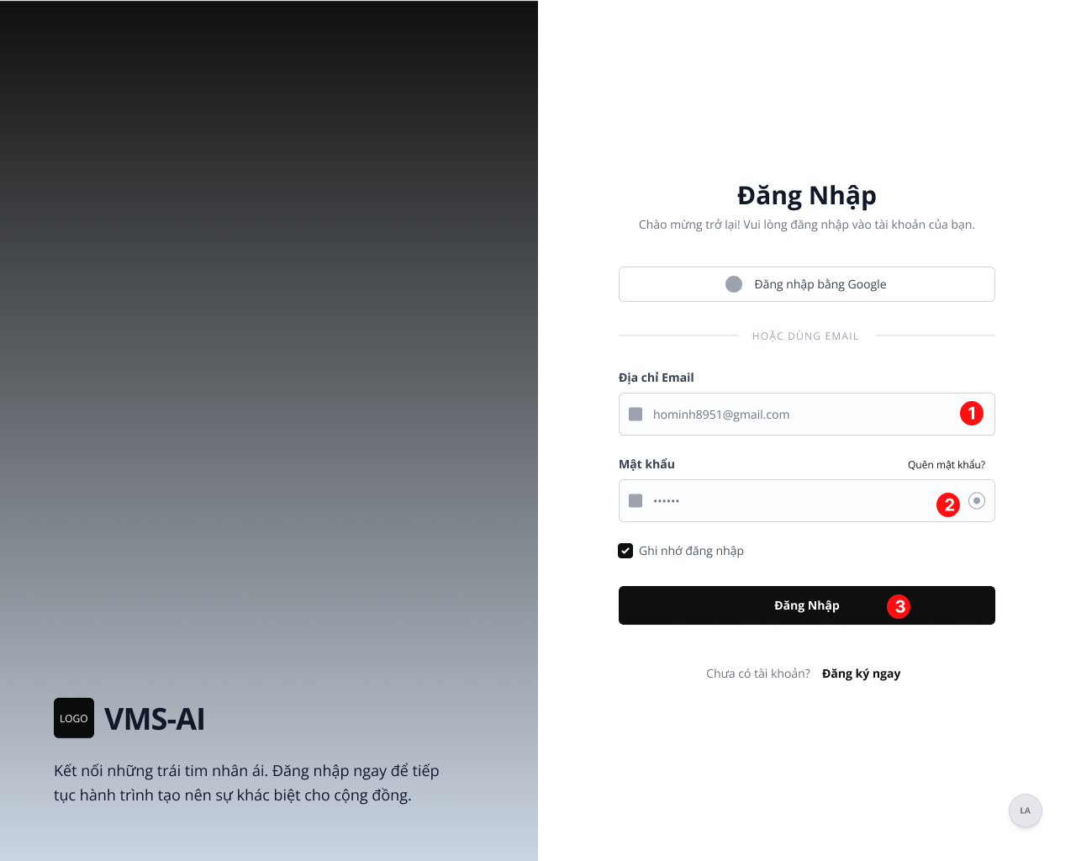
Hình ảnh 3 : UI Đăng nhập

Đặc tả chi tiết
Màn hình | Trang Đăng nhập
Mô tả | Giao diện trang đăng nhập trong hệ thống quản lý tình nguyện viên/chiến dịch.
Truy cập | Khi người dùng truy cập chức năng tương ứng
Đối tượng | Người dùng đã đăng ký và có tài khoản trong hệ thống
Nội dung
Mục | Kiểu | Dữ liệu |  | Mô tả
1 | Input | email |  | Nhập email
2 | Input | password |  | Nhập mật khẩu
3 | Button | Submit |  | Đăng nhập
Hoạt động
Tên | Mô tả |  | Thành công |  | Thất bại
Đăng nhập | Xác thực user |  | Thành công |  | Sai thông tin
Bảng 3 : Đặc tả giao diện Đăng nhập

Giao diện Quên mật khẩu

Bảng mẫu
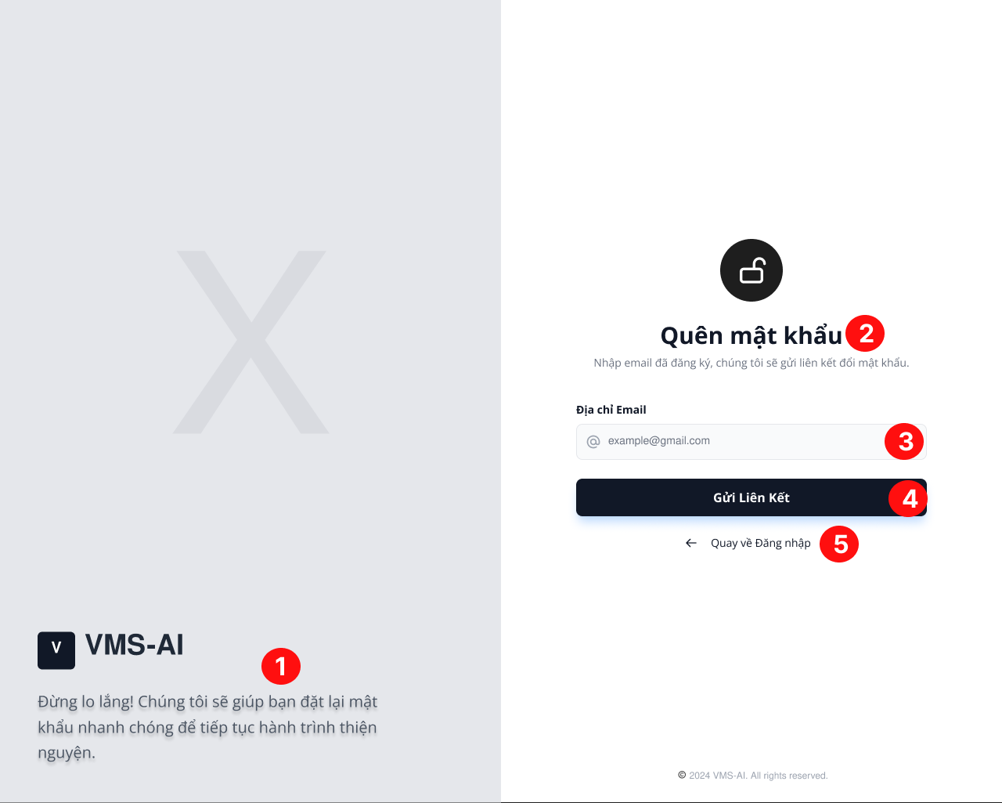
Hình ảnh 4 : UI Quên mật khẩu

Đặc tả chi tiết
Màn hình | Trang Quên mật khẩu
Mô tả | Giao diện trang đăng nhập trong hệ thống quản lý tình nguyện viên/chiến dịch.
Truy cập | Khi người dùng truy cập chức năng tương ứng
Đối tượng | Người dùng đã đăng ký và có tài khoản trong hệ thống
Nội dung
Mục | Kiểu | Dữ liệu |  | Mô tả
1 | Section | "Đừng lo lắng! Chúng tôi sẽ giúp bạn...". |  | Khối nội dung bên trái giúp trấn an và hướng dẫn người dùng.
2 | Text | "Quên mật khẩu". |  | Tên chức năng của trang hiện tại.
3 | Input | Icon thư kèm placeholder "example@gmail.com". |  | Ô nhập liệu để người dùng cung cấp email nhận mã/liên kết.
4 | Button | "Gửi Liên Kết" (Màu xanh dương). |  | Nút xác nhận thực hiện gửi yêu cầu khôi phục.
5 | Link | "<- Quay về Đăng nhập". |  | Cho phép người dùng hủy thao tác và quay lại trang đăng nhập.
Hoạt động
Tên | Mô tả |  | Thành công |  | Thất bại
Nhấn "Gửi Liên Kết" | Hệ thống kiểm tra định dạng và sự tồn tại của email trong cơ sở dữ liệu. |  | Thông báo đã gửi email thành công kèm hướng dẫn kiểm tra hộp thư. |  | Báo lỗi email không tồn tại hoặc sai định dạng.
Quay về Đăng nhập | Nhấp vào đường dẫn quay lại trang trước đó. |  | Chuyển hướng người dùng về lại giao diện Đăng nhập. |  | Lỗi chuyển hướng trang.
Nhập liệu Email | Người dùng tương tác với ô nhập liệu. |  | Ô nhập hiển thị đúng ký tự và định dạng email. |  | Không thể nhập liệu hoặc ký tự không hiển thị.
Nhấn "Gửi Liên Kết" | Hệ thống kiểm tra định dạng và sự tồn tại của email trong cơ sở dữ liệu. |  | Thông báo đã gửi email thành công kèm hướng dẫn kiểm tra hộp thư. |  | Báo lỗi email không tồn tại hoặc sai định dạng.
Bảng 4 : Đặc tả giao diện Quên mật khẩu

Giao diện Trang chủ (Đã đăng nhập)

Bảng mẫu
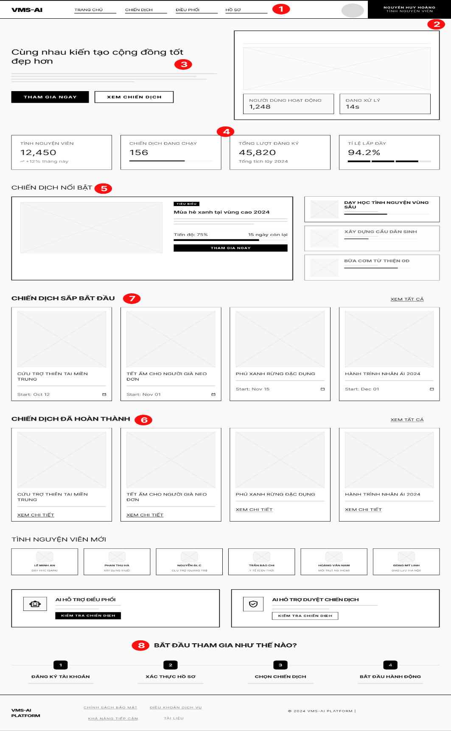
Hình ảnh 5 : UI trang chủ (Đã đăng nhập)

Đặc tả chi tiết
Màn hình | Trang chủ (Đã đăng nhập)
Mô tả | Giao diện tổng quan dành cho người dùng Đã đăng nhập, hiển thị các chiến dịch nổi bật, chiến dịch đã hoàn thành và hướng dẫn tham gia.
Truy cập | Khi người dùng truy cập chức năng tương ứng
Đối tượng | Người dùng Đã đăng nhập
Nội dung
Mục | Kiểu | Dữ liệu |  | Mô tả
1 | Menu | Trang chủ, Chiến dịch, Điều phối, Hồ sơ. |  | Các mục chức năng chính giúp người dùng di chuyển nhanh giữa các trang của hệ thống.
2 | Dropdown | Ảnh đại diện, Tên "Nguyễn Minh Hoàng". |  | Nhận diện người dùng đang truy cập tại góc phải màn hình.
3 | Section | Tiêu đề: "Cùng nhau kiến tạo cộng đồng tốt đẹp hơn". |  | Khối thông điệp chính kèm nút "Tham gia ngay" và "Xem chiến dịch".
4 | Stats | 45+ Tình nguyện viên, 28+ Chiến dịch, 37+ Tỉnh thành. |  | Hiển thị các con số chứng minh quy mô và độ tin cậy của cộng đồng.
5 | Grid | Các Card chiến dịch (Ví dụ: Hỗ trợ nạn nhân lũ lụt tại Quảng Trị). |  | Danh sách các hoạt động đang cần TNV tham gia gấp với đầy đủ thông tin địa điểm, thời gian và tiến độ.
6 | Grid | Các Card có nhãn "Hoàn thành" (Màu xanh lá). |  | Hiển thị các kết quả ý nghĩa mà cộng đồng đã đạt được trước đó.
7 | Grid | Các Card có nhãn Sắp bắt đầu |  | Hiển thị các chiến dịch sắp bắt đầu có thời gian bắt đầu trên góc trái của card
8 | Steps | 4 bước: Đăng ký tài khoản, Tìm chiến dịch, Đăng ký tham gia, Nhận đánh giá. |  | Hướng dẫn trực quan giúp người dùng mới hiểu cách thức hoạt động của hệ thống.
Hoạt động
Tên | Mô tả |  | Thành công |  | Thất bại
Xem tất cả | Nhấp liên kết "Xem tất cả ->" tại các tiêu đề mục. |  | Chuyển hướng sang trang Danh sách chiến dịch đầy đủ. |  | Lỗi không chuyển được trang.
Tìm kiếm nhanh | Nhập từ khóa vào ô tìm kiếm trên thanh Header. |  | Hệ thống gợi ý hoặc chuyển sang trang kết quả tìm kiếm. |  | Không tìm thấy kết quả phù hợp.
Bảng 5 : Đặc tả giao diện trang chủ (Đã đăng nhập)

Giao diện Danh sách chiến dịch

Bảng mẫu
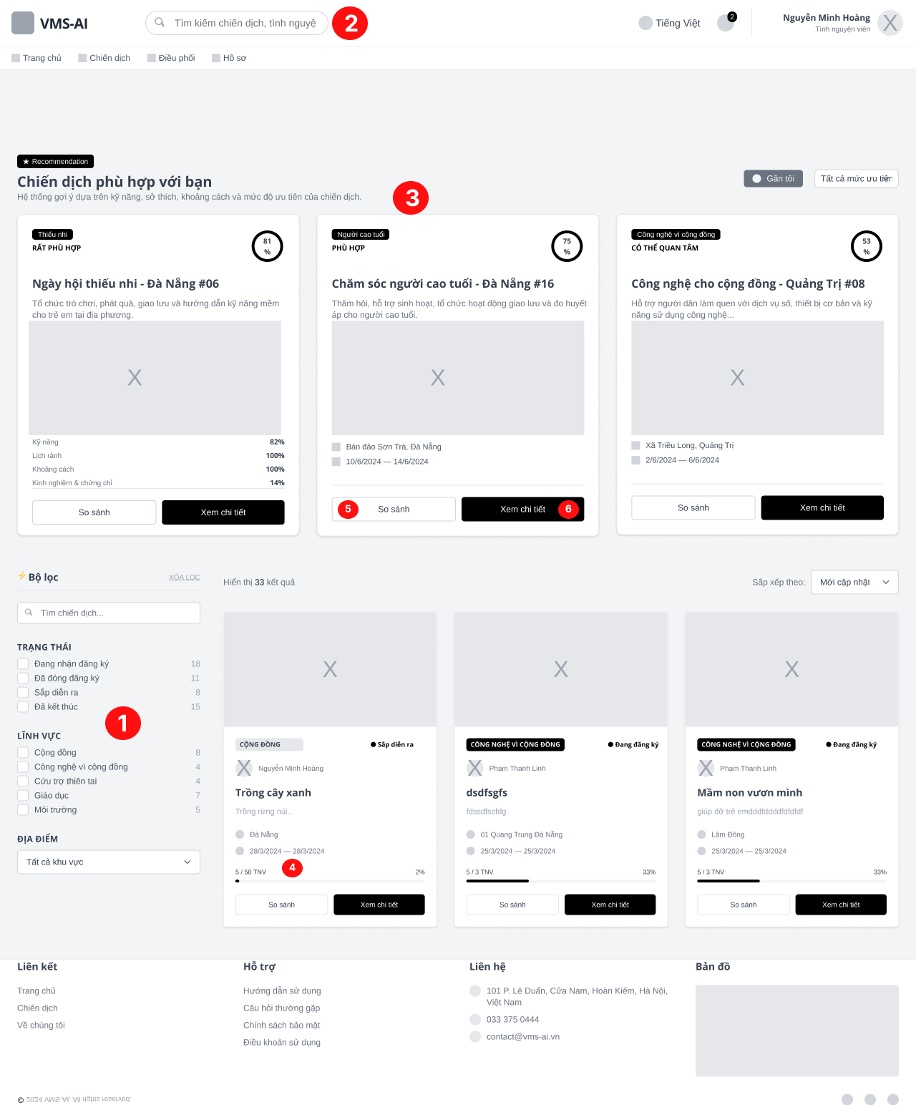
Hình ảnh 6 : UI Danh sách chiến dịch

Đặc tả chi tiết
Màn hình | Danh sách chiến dịch
Mô tả | Giao diện danh sách chiến dịch trong hệ thống quản lý tình nguyện viên/chiến dịch.
Truy cập | Khi người dùng truy cập chức năng tương ứng
Đối tượng | Người dùng đã đăng nhập vào hệ thống
Nội dung
Mục | Kiểu | Dữ liệu |  | Mô tả
1 | Sidebar | Trạng thái, Lĩnh vực, Địa điểm. |  | Các tùy chọn để thu hẹp phạm vi tìm kiếm (Môi trường, Giáo dục, Cứu trợ...).
2 | Input | "Tìm chiến dịch...". |  | Nhập từ khóa để tìm nhanh chiến dịch cụ thể.
3 | Grid | Card chiến dịch (Ảnh, Tên, Địa điểm, Thời gian). |  | Hiển thị tất cả chiến dịch hiện có dưới dạng thẻ bài.
4 | Progress | Ví dụ: 5 / 50 TNV (2%). |  | Hiển thị số lượng TNV đã đăng ký so với chỉ tiêu.
5 | Button | So sánh chiến dịch |  | Nút nổi bật dùng để mở form so sánh các chiến dịch
6 | Button | Xem chi tiết |  | Nút nổi bật dùng để mở form thông tin chi tiết chiến dịch
Hoạt động
Tên | Mô tả |  | Thành công |  | Thất bại
Nhấn "Xem chi tiết" | Truy cập trang thông tin đầy đủ của một chiến dịch. |  | Chuyển đến giao diện chi tiết chiến dịch. |  | Lỗi tải dữ liệu hoặc chiến dịch đã bị xóa.
Nhấn "So sánh" | Cho phép xem sự khác biệt giữa các chiến dịch gợi ý. |  | Mở bảng so sánh các tiêu chí (kỹ năng, khoảng cách). |  | Không có tác vụ.
Sử dụng Bộ lọc | Tích chọn các ô trong Sidebar (Ví dụ: Lĩnh vực "Môi trường"). |  | Danh sách tự động cập nhật kết quả tương ứng. |  | Không tìm thấy kết quả phù hợp.
Bật/Tắt "Gần tôi" | Lọc chiến dịch dựa trên vị trí địa lý của TNV. |  | Danh sách ưu tiên các chiến dịch có khoảng cách ngắn nhất. |  | Lỗi định vị (GPS).
Phân trang | Nhấn "Trước", "Sau" hoặc số trang. |  | Chuyển đổi qua các nhóm kết quả tiếp theo. |  | Đã ở trang đầu hoặc trang cuối.
Bảng 6 : Đặc tả giao diện Danh sách chiến dịch

Giao diện Chiến dịch của tôi

Bảng mẫu
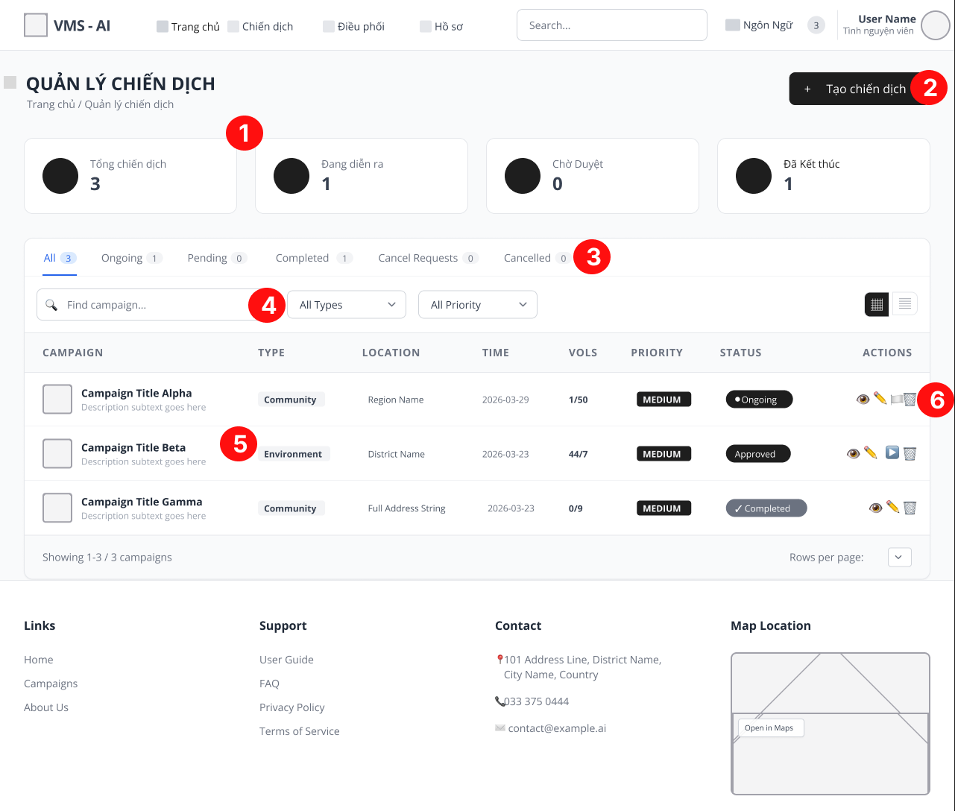
Hình ảnh 7 : UI Chiến dịch của tôi

Đặc tả chi tiết
Màn hình | Chiến dịch của tôi
Mô tả | Giao diện chiến dịch của tôi trong hệ thống quản lý tình nguyện viên/chiến dịch.
Truy cập | Khi người dùng truy cập chức năng tương ứng
Đối tượng | Người đã đăng nhập vào hệ thống
Nội dung
Mục | Kiểu | Dữ liệu |  | Mô tả
1 | Cards | Tổng chiến dịch, Đang diễn ra, Chờ duyệt, Đã kết thúc. |  | Hiển thị nhanh số lượng chiến dịch theo từng trạng thái bằng các khối màu sắc.
2 | Button | "+ Tạo chiến dịch" (Màu xanh dương). |  | Nút nổi bật dùng để mở form đăng ký chiến dịch mới.
3 | Tabs | Tất cả, Đang diễn ra, Chờ duyệt, Đã kết thúc, Yêu cầu hủy, Đã hủy. |  | Cho phép chuyển đổi nhanh danh sách theo tình trạng của chiến dịch.
4 | Input/Select | Ô nhập văn bản, Chọn loại, Chọn ưu tiên. |  | Công cụ lọc danh sách theo tên chiến dịch, loại hình hoặc mức độ ưu tiên.
5 | Table | Tên chiến dịch, Loại, Địa điểm, Thời gian, TNV, Ưu tiên, Trạng thái. |  | Liệt kê chi tiết các chiến dịch đã tạo với đầy đủ thông tin định danh.
6 | Icons | Xem (Mắt), Sửa (Bút), Cờ, Xóa (Thùng rác). |  | Các nút chức năng để tương tác trực tiếp trên từng dòng của bảng.
Hoạt động
Tên | Mô tả |  | Thành công |  | Thất bại
Nhấn "Tạo chiến dịch" | Mở form hoặc chuyển trang để nhập thông tin chiến dịch mới. |  | Hiển thị giao diện nhập liệu tạo mới. |  | Lỗi tải
Tìm kiếm chiến dịch | Nhập tên chiến dịch vào ô tìm kiếm. |  | Danh sách bên dưới lọc theo từ khóa tương ứng. |  | Hiển thị trạng thái "Không tìm thấy".
Chuyển Tab trạng thái | Nhấp chuột vào các tab như "Đang diễn ra" hoặc "Chờ duyệt". |  | Bảng cập nhật danh sách chiến dịch thuộc trạng thái đó. |  | Danh sách không thay đổi.
Bảng 7 : Đặc tả giao diện Chiến dịch của tôi

Giao diện Điều phối nhân sự

Bảng mẫu
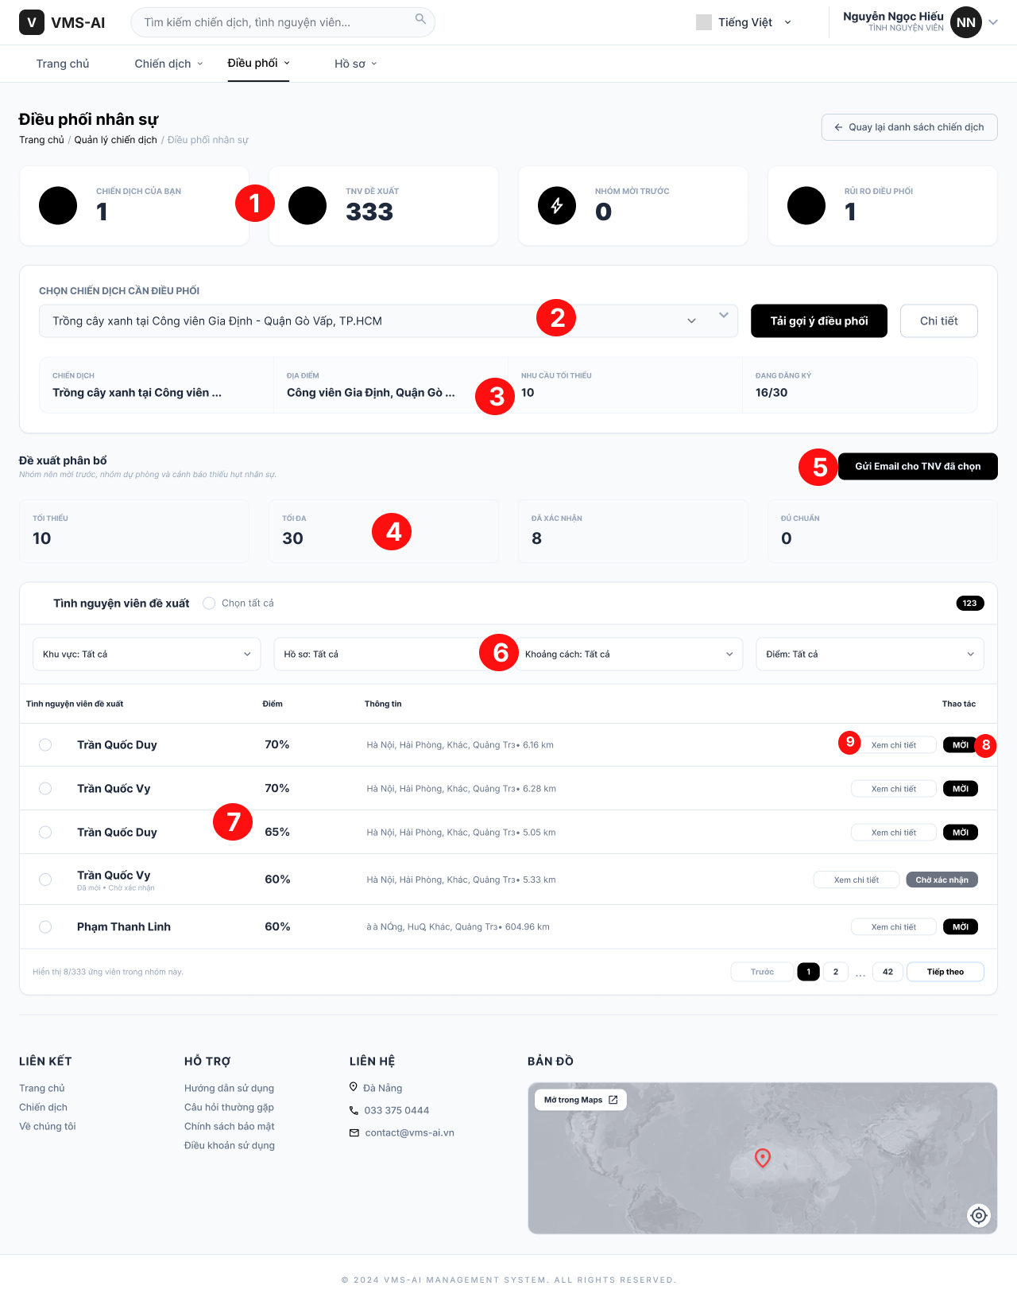
Hình ảnh 8 : UI Điều phối nhân sự

Đặc tả chi tiết
Màn hình | Điều phối nhân sự
Mô tả | Giao diện điều phối nhân sự trong hệ thống quản lý tình nguyện viên/chiến dịch.
Truy cập | Khi người dùng truy cập chức năng tương ứng
Đối tượng | Người dùng đã tạo chiến dịch
Nội dung
Mục | Kiểu | Dữ liệu |  | Mô tả
1 | Cards | Chiến dịch của bạn, TNV đề xuất, Nhóm mới trước, Rủi ro điều phối. |  | Hiển thị các chỉ số nhanh về tình hình nhân sự của chiến dịch đang chọn.
2 | Dropdown | "Trồng cây gây rừng - Kon Tum". |  | Lựa chọn chiến dịch cụ thể để tiến hành điều phối nhân sự.
3 | Labels | Địa điểm, Nhu cầu tối thiểu, Đang đăng ký. |  | Hiển thị thông tin tóm tắt về yêu cầu nhân sự của chiến dịch.
4 | Section | Tối thiểu, Tối đa, Đã xác nhận, Đủ chuẩn. |  | Khối thông tin chi tiết về số lượng tình nguyện viên cần huy động và trạng thái hiện tại.
5 | Button | "Gửi email đã chọn (0)". |  | Nút dùng để thực hiện hành động gửi lời mời qua email cho các ứng viên đã được tích chọn.
6 | Input/Select | Chọn loại, Chọn ưu tiên. |  | Công cụ lọc danh sách tình nguyện viên theo khu vực, khoảng cách, hồ sơ và điểm
7 | List | Danh sách TNV kèm Điểm, thông tin |  | Nhóm các ứng viên có hồ sơ mạnh về kỹ năng chuyên môn.
8 | Button | Mời TNV |  | Nút dùng để thực hiện hành động gửi lời mời qua email cho các ứng viên đã được tích chọn.
9 | Button | Xem chi tiết |  | Nút dùng để thực hiện hành động xem thông tin chi tiết của TNV
Hoạt động
Tên | Mô tả |  | Thành công |  | Thất bại
Tải gợi ý điều phối | Nhấn nút "Tải gợi ý điều phối" để hệ thống AI phân tích dữ liệu. |  | Danh sách ứng viên được cập nhật dựa trên mức độ phù hợp. |  | Không có đề xuất hoặc lỗi hệ thống.
Chọn tình nguyện viên | Tích chọn vào ô checkbox trước tên tình nguyện viên trong danh sách. |  | Số lượng trong nút "Gửi email đã chọn" tăng lên tương ứng. |  | Checkbox không hoạt động.
Gửi lời mời Email | Nhấn nút "Gửi email đã chọn" sau khi đã tích chọn ứng viên. |  | Hệ thống thông báo đã gửi lời mời thành công đến email của TNV. |  | Lỗi gửi email hoặc chưa chọn ứng viên.
Nhấn "Mời" trực tiếp | Nhấn nút "Mời" (Màu xanh dương) ở cuối mỗi hàng TNV. |  | Trạng thái ứng viên chuyển sang "Đã mời/Chờ xác nhận". |  | Lỗi cập nhật trạng thái.
Xem chi tiết hồ sơ | Nhấn "Xem chi tiết" cạnh tên ứng viên. |  | Hiển thị cửa sổ/trang thông tin đầy đủ về kỹ năng và kinh nghiệm của TNV. |  | Không tải được dữ liệu hồ sơ.
Bảng 8 : Đặc tả giao diện Điều phối nhân sự

Giao diện Giám sát và báo cáo

Bảng mẫu
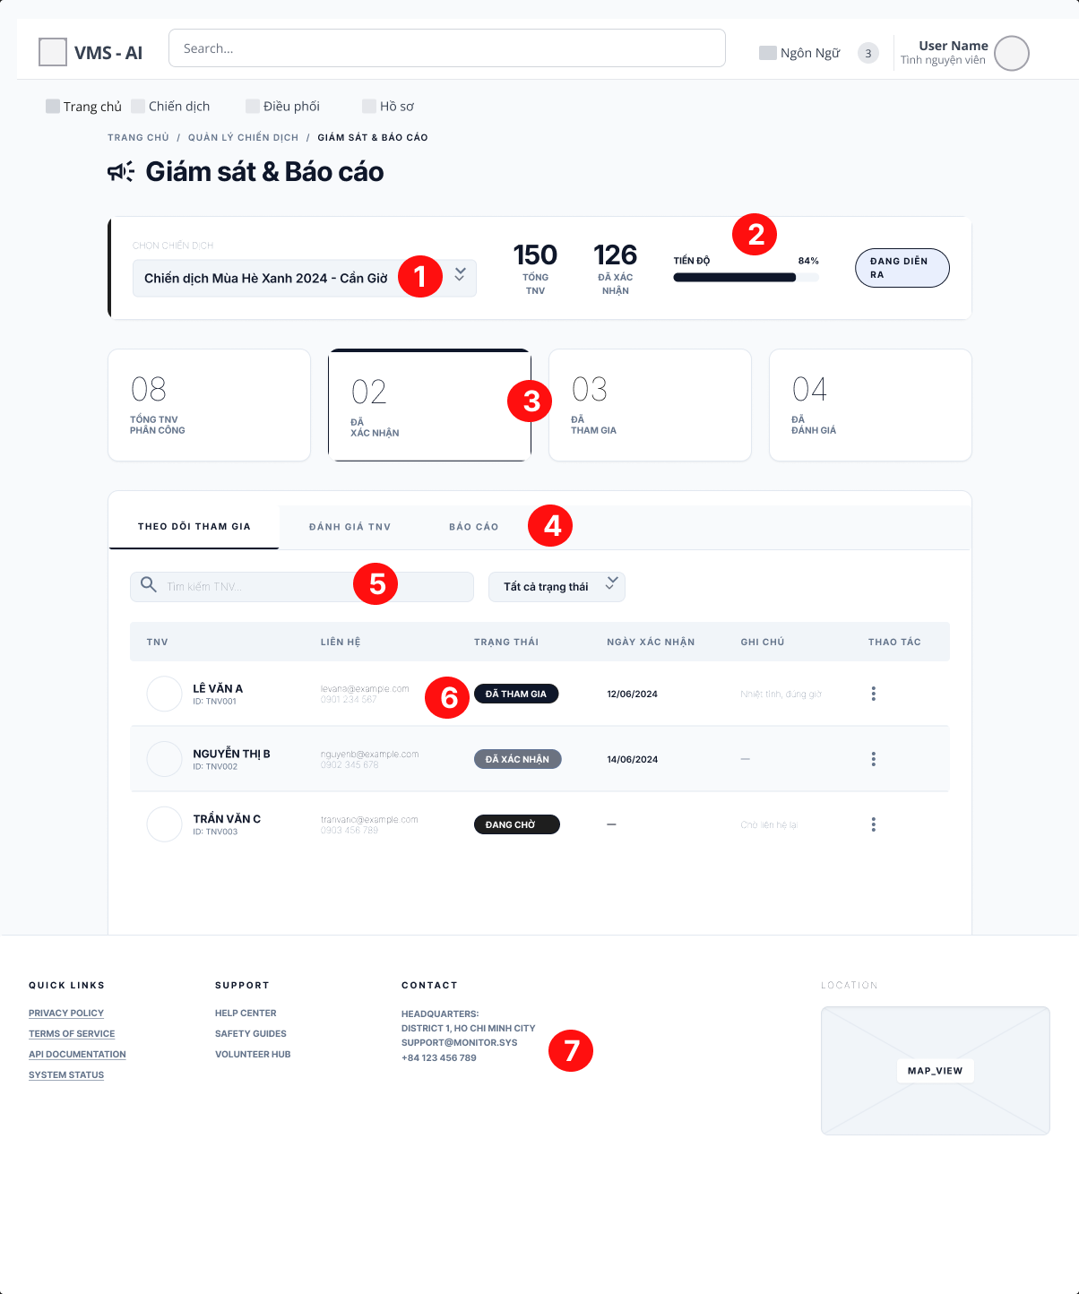
Hình ảnh 9 : UI Giám sát và báo cáo

Đặc tả chi tiết
Màn hình | Giám sát & báo cáo
Mô tả | Cung cấp công cụ theo dõi trạng thái đăng ký, quản lý phản hồi và xem báo cáo chi tiết cho từng chiến dịch tình nguyện.
Truy cập | Khi người dùng truy cập chức năng tương ứng
Đối tượng | Người dùng đã tạo chiến dịch
Nội dung
Mục | Kiểu | Dữ liệu |  | Mô tả
1 | Dropdown | "Trong cay gay rung". |  | Cho phép chọn chiến dịch cụ thể cần theo dõi giám sát.
2 | Labels | Trạng thái (Đã duyệt), Thời gian, Địa điểm. |  | Hiển thị tóm tắt thông tin cơ bản của chiến dịch đang chọn.
3 | Cards | Đăng ký hợp lệ, Đã duyệt, Phản hồi, Báo cáo chờ xử lý. |  | Hiển thị các chỉ số định lượng về tình hình nhân sự và phản hồi.
4 | Tabs | Tham gia, Phản hồi, Báo cáo. |  | Phân loại các khu vực quản lý dữ liệu khác nhau của chiến dịch.
5 | Input/Select | Tìm kiếm (Email/Tên), Lọc trạng thái (Đã duyệt). |  | Công cụ giúp thu hẹp danh sách tình nguyện viên cần kiểm tra.
6 | List | "dữ liệu tình nguyện viên phù hợp với bộ lọc". |  | Hiển thị khi bản ghi khớp với điều kiện tìm kiếm hoặc chưa có dữ liệu.
7 | Footer | Liên kết, Hỗ trợ, Liên hệ, Bản đồ. |  | Các thông tin liên lạc và vị trí văn phòng của hệ thống VMS-AI.
Hoạt động
Tên | Mô tả |  | Thành công |  | Thất bại
Nhấn "Làm mới" | Nhấp nút "Làm mới" cạnh thông tin chiến dịch. |  | Cập nhật lại các số liệu thống kê mới nhất từ hệ thống. |  | Không có thay đổi dữ liệu.
Tìm kiếm TNV | Nhập Email hoặc tên vào ô tìm kiếm. |  | Hiển thị danh sách TNV khớp với thông tin đã nhập. |  | Thông báo không tìm thấy bản ghi phù hợp.
Lọc trạng thái | Thay đổi tùy chọn trong danh sách "Đã duyệt". |  | Danh sách bên dưới cập nhật theo trạng thái mới được chọn. |  | Danh sách giữ nguyên hoặc không có dữ liệu.
Chuyển Tab "Phản hồi" | Nhấp chuột vào Tab Phản hồi. |  | Hiển thị danh sách các đánh giá, góp ý của TNV cho chiến dịch. |  | Lỗi không tải được dữ liệu phản hồi.
Xem báo cáo | Nhấp chuột vào Tab Báo cáo. |  | Hiển thị giao diện tổng hợp dữ liệu hoặc nút xuất file báo cáo. |  | Lỗi hệ thống khi trích xuất dữ liệu.
Bảng 9 : Đặc tả giao diện Giám sát và báo cáo

Giao diện Cài đặt tài khoản

Bảng mẫu
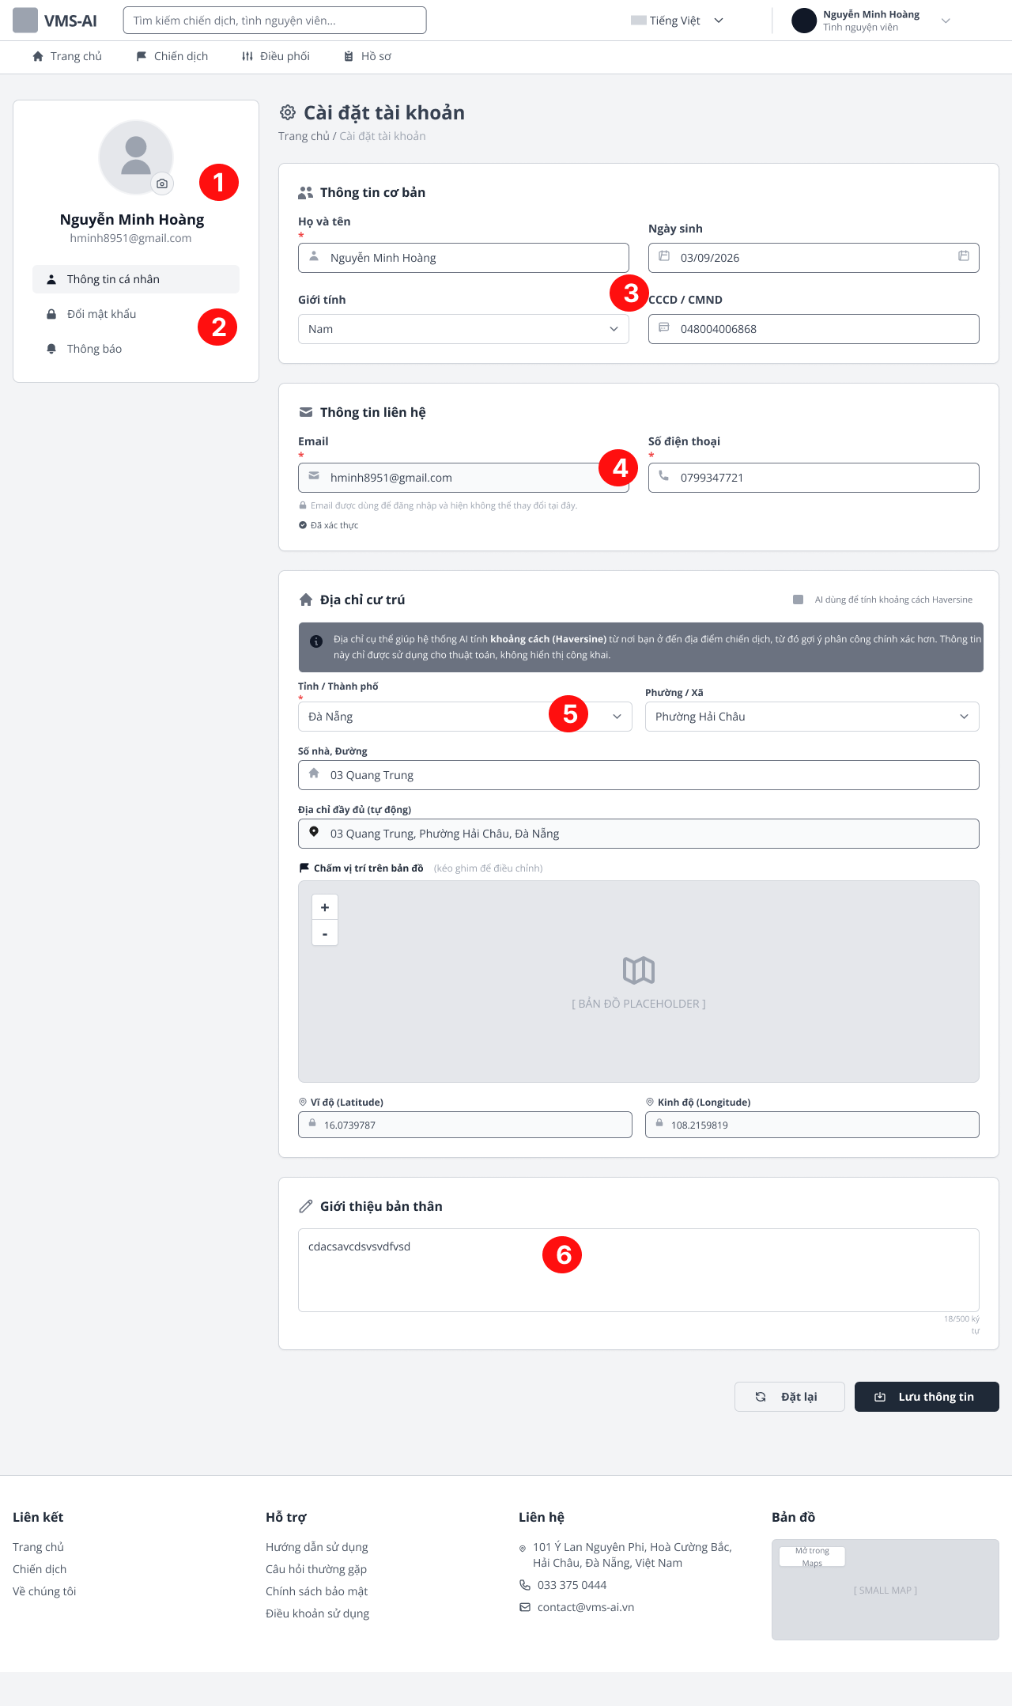
Hình ảnh 10 : UI Cài đặt tài khoản

Đặc tả chi tiết
Màn hình | Cài đặt tài khoản
Mô tả | Cung cấp công cụ để người dùng cập nhật thông tin cá nhân, liên hệ, địa chỉ cư trú và giới thiệu bản thân.
Truy cập | Khi người dùng truy cập chức năng tương ứng
Đối tượng | Người dùng đã đăng nhập
Nội dung
Mục | Kiểu | Dữ liệu |  | Mô tả
1 | Image/Text | Ảnh đại diện, Tên: "Nguyễn Minh Hoàng". |  | Hiển thị thông tin nhận diện cơ bản và nút thay đổi ảnh.
2 | List | Thông tin cá nhân, Đổi mật khẩu, Thông báo. |  | Các phân mục cài đặt tài khoản để người dùng lựa chọn.
3 | Input | Họ và tên, Ngày sinh, Giới tính, CCCD/CMND. |  | Các trường nhập dữ liệu định danh của người dùng.
4 | Input | Email, Số điện thoại. |  | Hiển thị email đã xác thực và cho phép cập nhật số điện thoại.
5 | Select/Input | Tỉnh/Thành phố, Phường/Xã, Số nhà/Đường. |  | Dữ liệu dùng để tính khoảng cách (Haversine) đến các điểm chiến dịch.
6 | Textarea | Nhập văn bản tự do (tối đa 500 ký tự). |  | Nơi người dùng chia sẻ sở thích và mong muốn tham gia tình nguyện.
7 | Button | "Lưu thông tin" (Màu xanh dương). |  | Nút xác nhận lưu toàn bộ thay đổi vào hệ thống.
Hoạt động
Tên | Mô tả |  | Thành công |  | Thất bại
Nhấn "Lưu thông tin" | Hệ thống kiểm tra dữ liệu và cập nhật hồ sơ. |  | Hiển thị thông báo cập nhật thành công. |  | Báo lỗi các trường thiếu dữ liệu bắt buộc (*).
Nhấn "Đặt lại" | Nhấp nút "Đặt lại" để xóa các thay đổi chưa lưu. |  | Các trường nhập liệu quay về trạng thái ban đầu. |  | Không có thay đổi.
Chọn địa chỉ | Lựa chọn Tỉnh/Thành phố và Phường/Xã từ danh sách. |  | Địa chỉ đầy đủ (tự động) sẽ được cập nhật. |  | Danh sách không hiển thị hoặc lỗi dữ liệu.
Thay đổi Avatar | Nhấp vào biểu tượng camera trên ảnh đại diện. |  | Cho phép chọn tệp ảnh mới từ thiết bị. |  | Định dạng ảnh không hợp lệ hoặc lỗi tải lên.
Bảng 10 : Đặc tả giao diện Cài đặt tài khoản

Giao diện Hồ sơ năng lực

Bảng mẫu
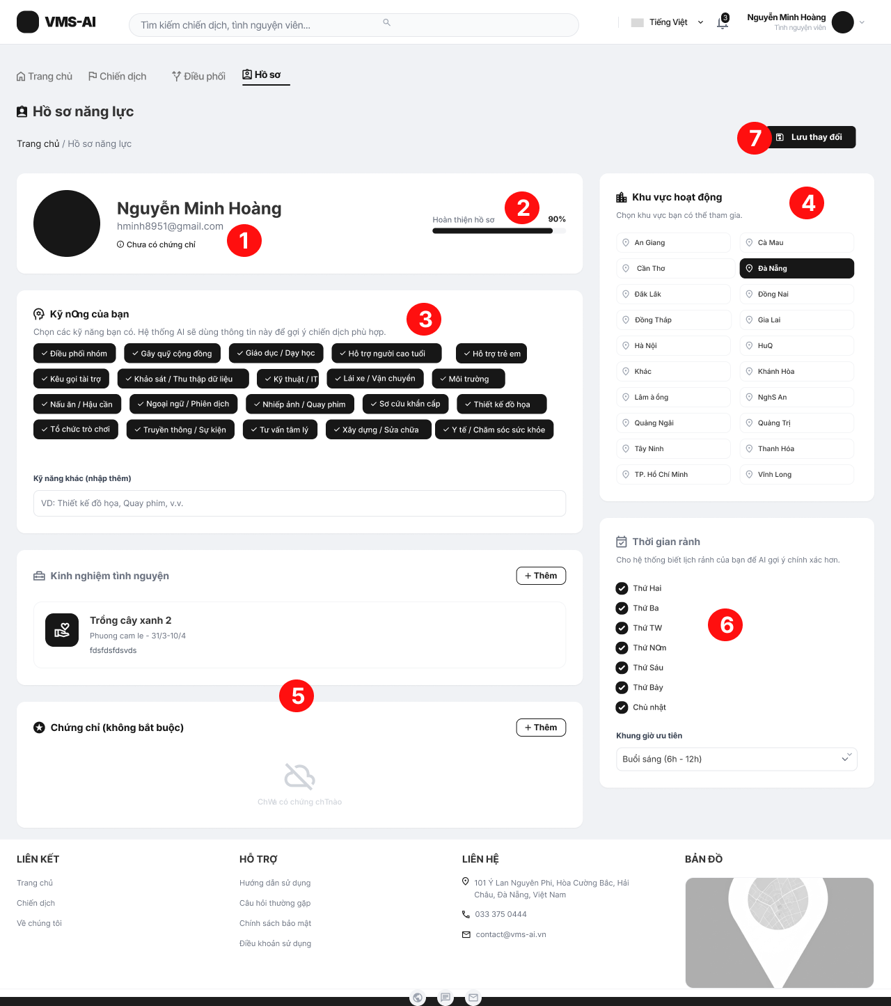
Hình ảnh 11 : Hồ sơ năng lực

Đặc tả chi tiết
Màn hình | Hồ sơ năng lực
Mô tả | Nơi người dùng cập nhật kỹ năng, kinh nghiệm, chứng chỉ và lịch trình để hệ thống đề xuất chiến dịch phù hợp nhất.
Truy cập | Khi người dùng truy cập chức năng tương ứng
Đối tượng | Người dùng đã đăng nhập
Nội dung
Mục | Kiểu | Dữ liệu |  | Mô tả
1 | Profile Card | Ảnh đại diện, Tên "Nguyễn Minh Hoàng", Email. |  | Hiển thị thông tin nhận diện và các cảnh báo về hồ sơ còn thiếu (kinh nghiệm, chứng chỉ...).
2 | Progress Bar | Ví dụ: "Hoàn thiện hồ sơ 50%". |  | Biểu đồ thanh ngang thể hiện mức độ cập nhật thông tin của người dùng.
3 | Chips/Tags | Điều phối nhóm, Môi trường, Kêu gọi tài trợ... |  | Danh sách các thẻ kỹ năng để người dùng tích chọn lĩnh vực chuyên môn của mình.
4 | Location Tags | Cần Thơ, Đà Nẵng, Đồng Tháp... |  | Các tỉnh thành mà người dùng có thể tham gia hoạt động tình nguyện.
5 | Section | "Chưa có kinh nghiệm/chứng chỉ". |  | Khối dữ liệu hiển thị lịch sử hoạt động và các bằng cấp liên quan (nếu có).
6 | Checklist | Thứ Hai đến Chủ nhật. |  | Lịch trình cụ thể trong tuần mà người dùng có thể dành cho tình nguyện.
7 | "Lưu thay đổi" (Màu xanh dương). | Nút xác nhận lưu toàn bộ thay đổi vào hệ thống. |  | Lưu thông tin hồ sơ năng lực đã cập nhật
Hoạt động
Tên | Mô tả |  | Thành công |  | Thất bại
Nhấn "Lưu thay đổi" | Xác nhận cập nhật toàn bộ thông tin mới vào hệ thống. |  | Thông báo lưu thành công và cập nhật lại tỷ lệ % hoàn thiện. |  | Lỗi kết nối hoặc dữ liệu không hợp lệ.
Chọn kỹ năng/Khu vực | Nhấp chuột trực tiếp vào các thẻ (chips). |  | Thẻ đổi màu sang xanh dương khi được chọn. |  | Không có tác vụ hoặc thẻ bị vô hiệu hóa.
Thêm kinh nghiệm/Chứng chỉ | Nhấn vào nút "+ Thêm" ở mỗi phần tương ứng. |  | Mở ra cửa sổ (pop-up) để nhập thông tin chi tiết. |  | Không có tác vụ.
Chọn Khung giờ ưu tiên | Thay đổi tùy chọn trong danh sách thả xuống (Linh hoạt, Buổi sáng...). |  | Hệ thống ghi nhận khung giờ yêu thích để AI lọc chiến dịch. |  | Lỗi hiển thị danh sách.
Bảng 11 : Đặc tả Hồ sơ năng lực

Giao diện Theo dõi và phản hồi

Bảng mẫu
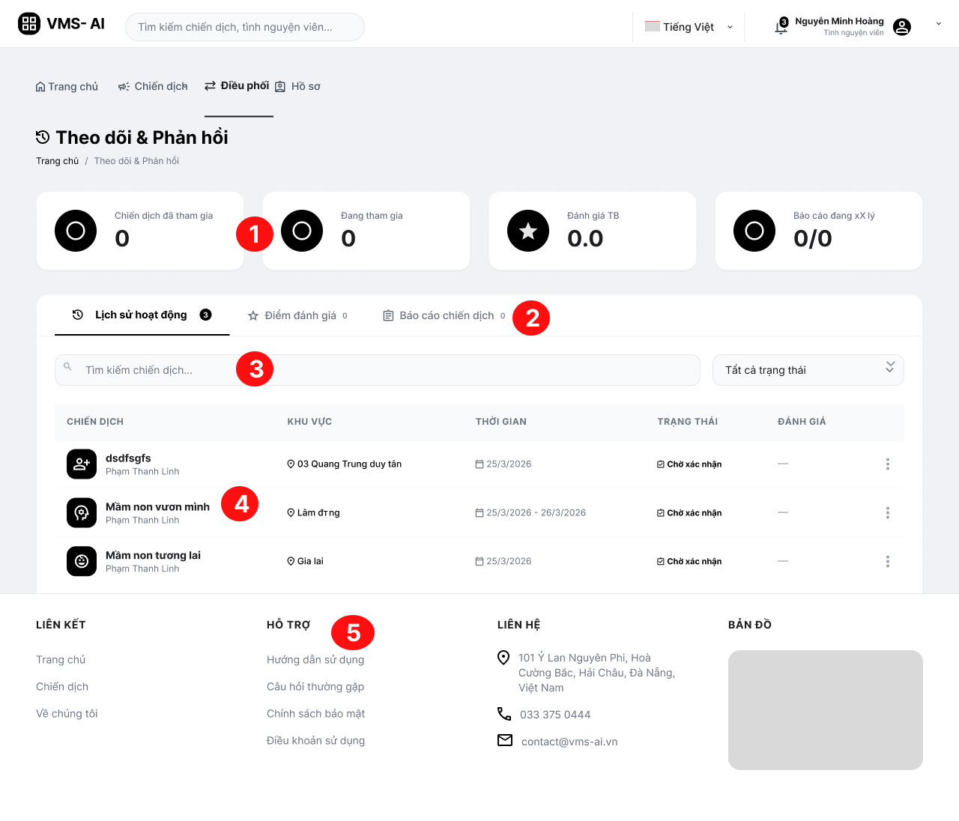
Hình ảnh 12 : Theo dõi và phản hồi

Đặc tả chi tiết
Màn hình | Theo dõi và phản hồi
Mô tả | Giao diện cho phép tình nguyện viên theo dõi các chiến dịch đã đăng ký, xem điểm đánh giá và quản lý các báo cáo liên quan.
Truy cập | Khi người dùng truy cập chức năng tương ứng
Đối tượng | Người dùng đã đăng nhập
Nội dung
Mục | Kiểu | Dữ liệu |  | Mô tả
1 | Cards | Chiến dịch đã tham gia, Đang tham gia, Đánh giá TB (0.0), Báo cáo đang xử lý. |  | Tổng hợp các số liệu hoạt động của cá nhân tình nguyện viên.
2 | Tabs | Lịch sử hoạt động (0), Điểm đánh giá (0), Báo cáo chiến dịch (0). |  | Phân loại các nhóm dữ liệu về lịch sử và phản hồi từ hệ thống.
3 | Input/Select | "Tìm chiến dịch...", "Tất cả trạng thái". |  | Công cụ giúp người dùng lọc nhanh các bản ghi hoạt động cụ thể.
4 | Table | Chiến dịch, Khu vực, Thời gian, Trạng thái, Đánh giá. |  | Liệt kê chi tiết các hoạt động tình nguyện mà người dùng đã hoặc đang tham gia.
5 | Footer | Liên kết, Hỗ trợ, Liên hệ, Bản đồ. |  | Các thông tin liên lạc và bản đồ vị trí văn phòng VMS-AI.
Hoạt động
Tên | Mô tả |  | Thành công |  | Thất bại
Tìm kiếm hoạt động | Nhập tên chiến dịch vào ô tìm kiếm. |  | Danh sách cập nhật các chiến dịch tương ứng. |  | Hiển thị "Không tìm thấy hoạt động".
Lọc trạng thái | Thay đổi tùy chọn trong danh sách "Tất cả trạng thái". |  | Bảng dữ liệu tự động lọc theo trạng thái được chọn. |  | Danh sách không thay đổi hoặc trống.
Chuyển Tab quản lý | Nhấp chuột vào Tab "Điểm đánh giá" hoặc "Báo cáo". |  | Giao diện hiển thị danh sách phản hồi hoặc báo cáo tương ứng. |  | Lỗi không tải được dữ liệu Tab.
Xem chi tiết đánh giá | Nhấp vào giá trị trong cột "Đánh giá". |  | Hiển thị nội dung nhận xét chi tiết từ tổ chức. |  | Không có dữ liệu đánh giá.
Bảng 12 : Đặc tả Theo dõi và phản hồi

Giao diện dashboard kiểm duyệt viên

Bảng mẫu
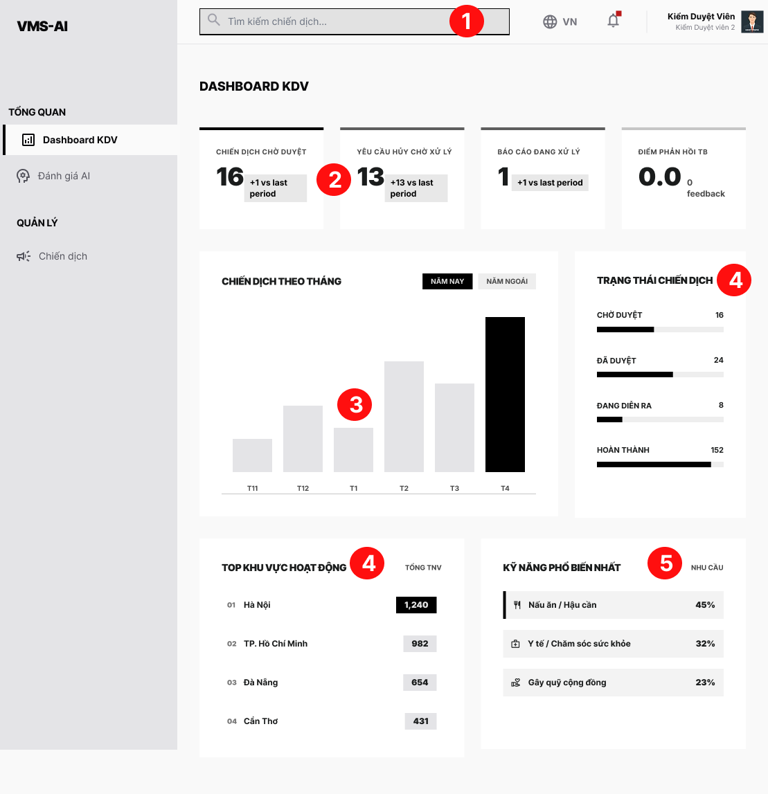
Hình ảnh 13 : Dashboard kiểm duyệt viên

Đặc tả chi tiết
Màn hình | Cửa sổ Dashoard Kiểm duyệt viên
Mô tả | Giao diện hiển thị các chỉ số đo lường hiệu quả hoạt động, biểu đồ tương tác và danh sách phê duyệt nhanh cho quản trị viên.
Truy cập | Trang mặc định sau khi đăng nhập hoặc click mục "Dashboard" trên Sidebar.
Đối tượng | Kiểm duyệt viên
Nội dung
Mục | Kiểu | Dữ liệu |  | Mô tả
1 | Textbox | Tìm kiếm hệ thống... |  | Ô nhập liệu để tra cứu thông tin trên toàn hệ thống.
2 | Car | Nhập con số thống kê |  | 4 thẻ chính hiển thị: Tổng người dùng, Chiến dịch, Tài khoản chờ, Bài viết.
3 | Chart | Biểu đồ cột đôi |  | Hiển thị so sánh giữa "Truy cập" và "Tương tác" từ Thứ 2 đến Chủ nhật.
4 | Progress Bar | Ví dụ: "chờ duyệt 50%". |  | Biểu đồ thanh ngang thể hiện số lượng trạng thái chiến dịch
5 | List | Top khu vực hoạt động |  | List các khu vực có tình nguyện viên hoạt động từ cao đến thấp
6 | List | Kỹ năng phổ biến nhất |  | List các thông số kỹ năng của tình nguyện viên
Hoạt động
Tên | Mô tả |  | Thành công |  | Thất bại
Xem thống kê tổng quan sơ bộ | Xem thống kê sơ bộ của toàn hệ thống |  | Hiển thị các hoạt động của hệ thống |  | Lỗi hệ thống không load được dự liệu
Bảng 13 : Đặc tả dashboard kiểm duyệt viên

Giao diện Quản lí chiến dịch kiểm duyệt viên

Bảng mẫu
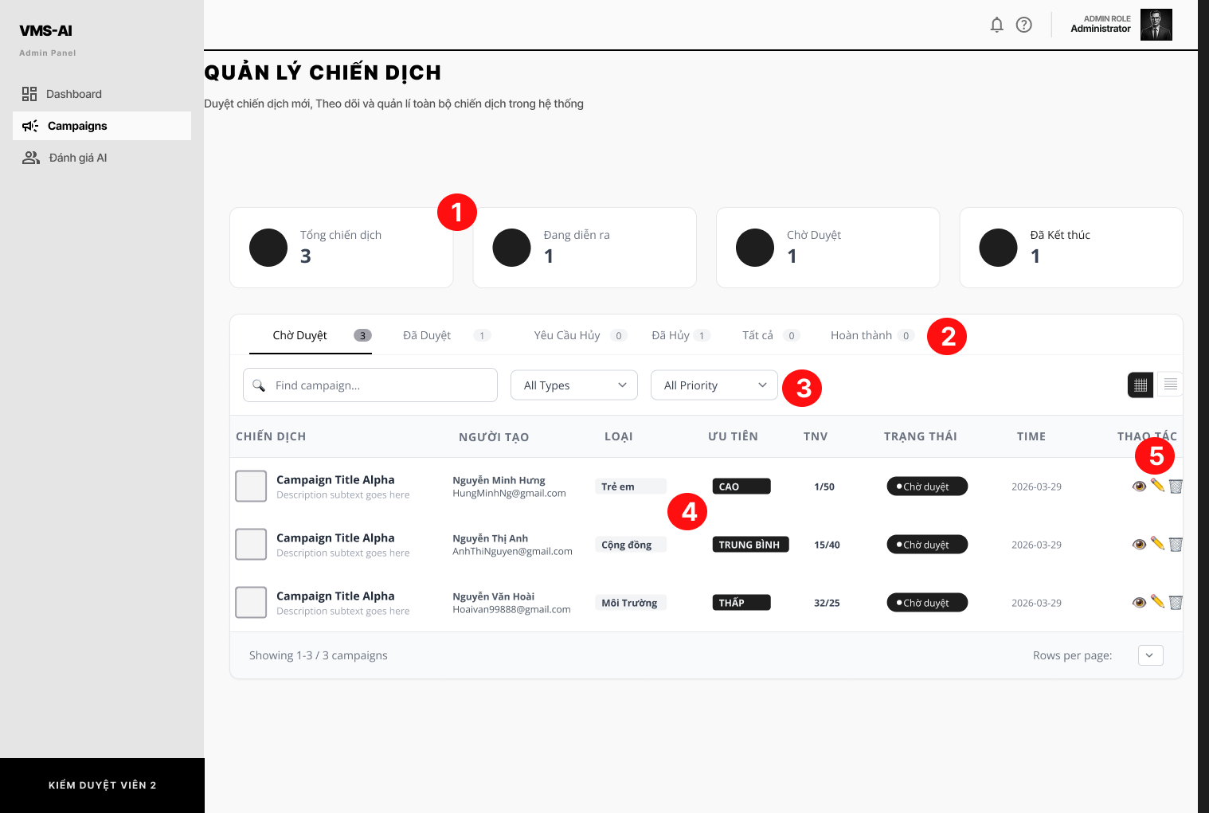
Hình ảnh 14 : Quản lí chiến dịch kiểm duyệt viên

Đặc tả chi tiết
Màn hình | Kiểm duyệt chiến dịch / hoạt động
Mô tả | Giao diện hỗ trợ kiểm duyệt các chiến dịch tình nguyện do các tổ chức tạo trước khi xuất bản công khai lên nền tảng.
Truy cập | Trang quản lí chiến dịch của kiểm duyệt
Đối tượng | Kiểm duyệt viên
Nội dung
Mục | Kiểu | Dữ liệu |  | Mô tả
1 | Cards | Chiến dịch chờ duyệt, Đã duyệt hôm nay, Yêu cầu chính sửa, Bị hủy. |  | Nắm bắt nhanh tải lượng công việc kiểm duyệt thông tin đang tồn đọng.
2 | Tabs | Chờ duyệt (0), Đã duyệt (0), Yêu cầu hủy (0),Đã hủy (0), Tất cả (0), Hoàn thành (0) |  | Phân loại các nhóm dữ liệu của chiến dịch
3 | Input/Select | "Tìm chiến dịch...", "Tất cả trạng thái". |  | Công cụ giúp người dùng lọc nhanh các bản ghi hoạt động cụ thể.
4 | Table | Tên chiến dịch, Tổ chức tạo, Thời gian, Địa điểm, Trạng thái. |  | Danh sách các dự án hoặc sự kiện đang chờ xử lý.
5 | Buttons/Input | Phê duyệt, Yêu cầu chỉnh sửa (kèm ô text lý do), Từ chối khóa vĩnh viễn. |  | Khu vực để KDV thực hiện quyền quyết định số phận chiến dịch.
Hoạt động
Tên | Mô tả |  | Thành công |  | Thất bại
Lọc theo Tổ chức | Chọn tên 1 Tổ chức cụ thể trong bộ lọc danh sách. |  | Chỉ hiển thị các chiến dịch chờ duyệt của tổ chức đó. |  | Danh sách hiển thị trống.
Yêu cầu chỉnh sửa | Nhấn "Yêu cầu chỉnh sửa", điền nội dung cần sửa chữa (VD: Nội dung thiếu) và xác nhận. |  | Trạng thái đổi thành "Cần chỉnh sửa", hệ thống thông báo yêu cầu cho tổ chức tạo. |  | Form cảnh báo yêu cầu nhập đầy đủ nội dung gửi đến tổ chức.
Phê duyệt chiến dịch | Nhấn dòng chứa nút "Phê duyệt" trên thông tin chiến dịch đã kiểm tra xong. |  | Trạng thái chuyển qua "Công khai", tự động đưa chiến dịch lên Trang chủ người dùng. |  | Trang báo lỗi xử lý dữ liệu không đồng bộ.
Bảng 14 : Đặc tả Quản lí chiến dịch kiểm duyệt viên

Giao diện Đánh giá AI

Bảng mẫu
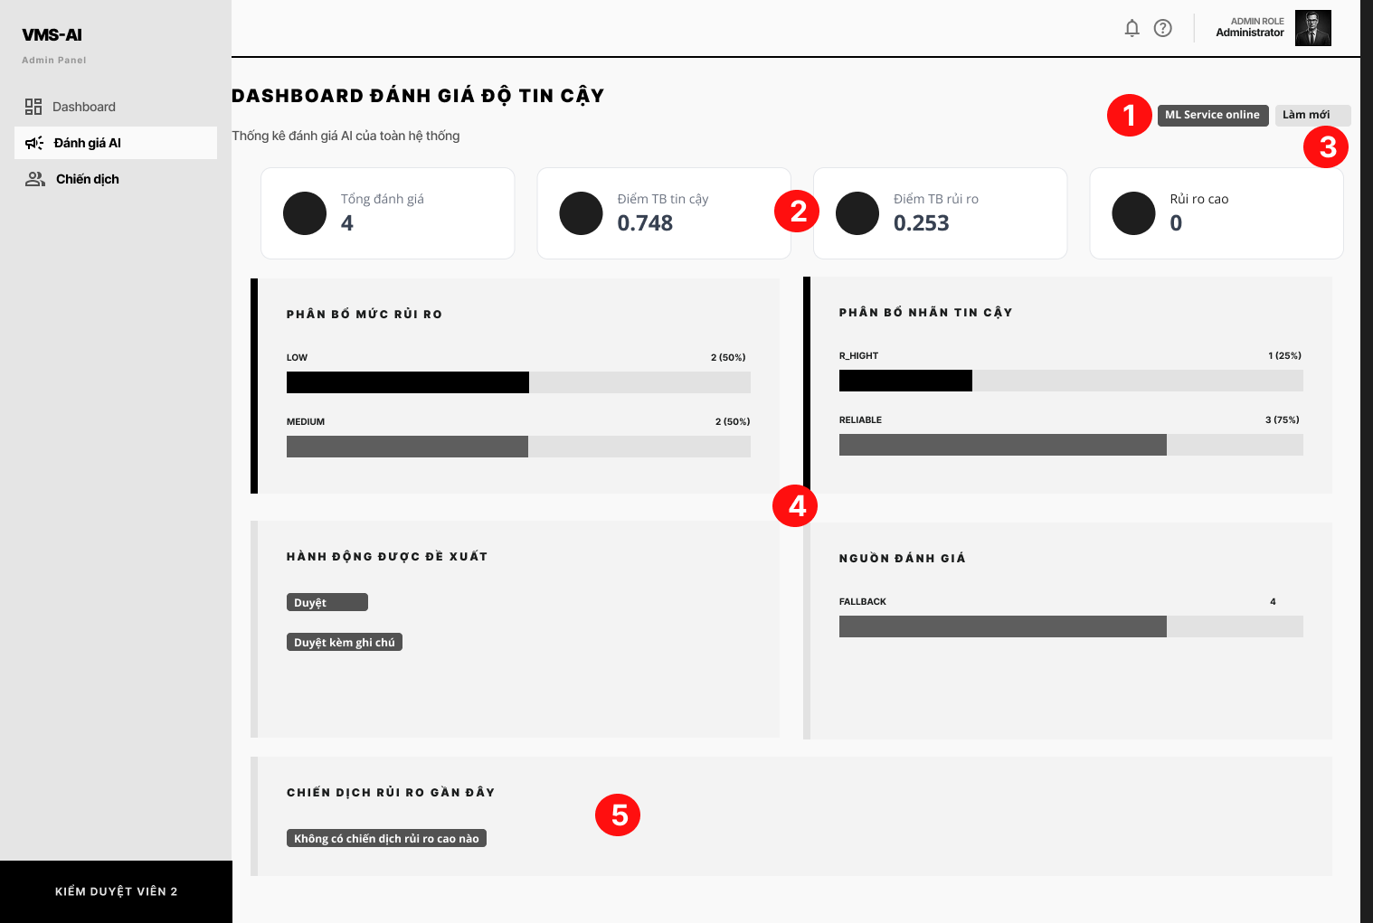
Hình ảnh 15 : Đánh giá AI

Đặc tả chi tiết
Màn hình | Đánh giá AI
Mô tả | Trung tâm kiểm soát mức độ rủi ro, phân tích tính minh bạch và đánh giá độ tin cậy của các chiến dịch thông qua mô hình học máy (Machine Learning)
Truy cập | Vào menu "Đánh giá AI"
Đối tượng | Admin, Kiểm duyệt viên
Nội dung
Mục | Kiểu | Dữ liệu |  | Mô tả
1 | Indicator Badge | Online / Offline, Số lượng models loaded. |  | Cảnh báo góc phải màn hình xem hệ thống AI có đang live để quét hay không.
2 | Cards | Tổng lượt đánh giá, Điểm Rủi ro (Risk) TB, Cảnh báo đỏ. |  | Trực quan điểm số rủi ro của toàn bộ nền tảng.
3 | Button | Làm mới dữ liệu |  | Reset dữ liệu
4 | Progress Bar list | Độ rủi ro (Low-Critical), Tin cậy (Suspicious-Reliable). |  | Dải xếp hạng hiển thị phần trăm hệ thống chia theo nấc đánh giá của AI.
5 | Table | Tên chiến dịch, Risk Level, Trust Score, Có bất thường. |  | Liệt kê ngay các chiến dịch mang điểm số nguy hiểm để Admin nhận diện lập tức.
Hoạt động
Tên | Mô tả |  | Thành công |  | Thất bại
Tái tải mô hình | Nhấn biểu tượng đồng bộ (Refresh). |  | Môi trường cập nhật API mới nhất từ Server đánh giá ML-Service. |  | Service offline, hiện báo đỏ góc phải trên cùng.
Giám sát rủi ro | Quan sát chiến dịch ở bảng Cảnh cáo rủi ro (màu cờ đỏ). |  | Chủ động nắm bắt được những chiến dịch bị AI mark-flag bất thường để đưa vào cấm/Khóa. |  | Hệ thống fallback không tải được model đánh giá.
Bảng 15 : Đặc tả Đánh giá AI

Giao diện Quản lí người dùng

Bảng mẫu
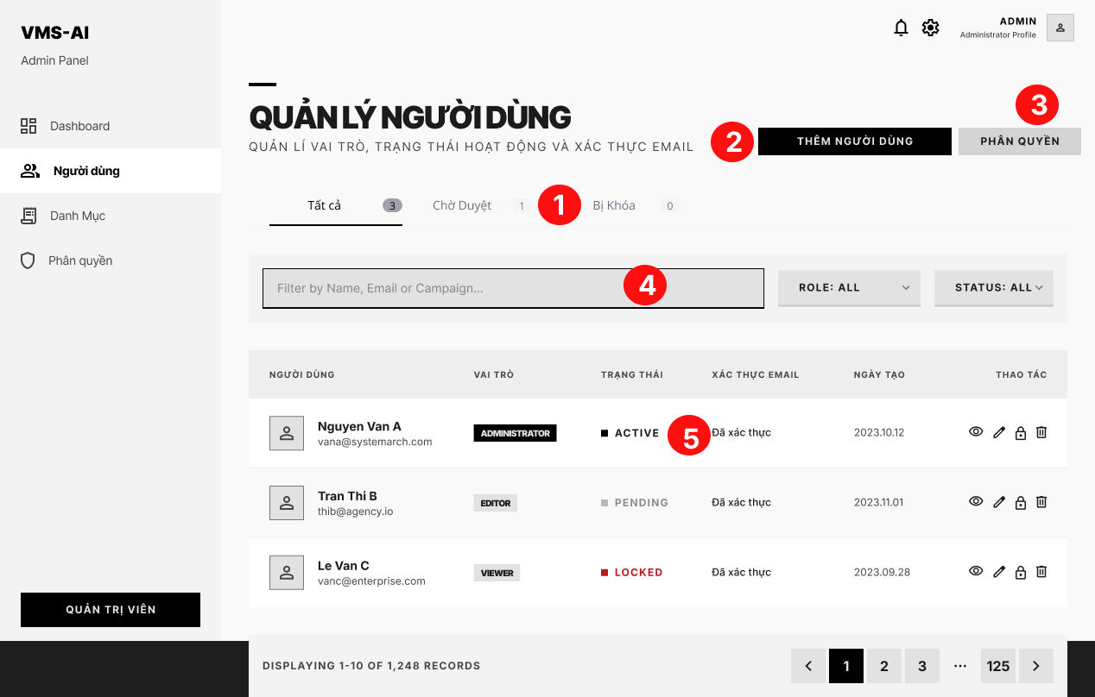
Hình ảnh 16 : Quản lí người dùng

Đặc tả chi tiết
Màn hình | Quản lí người dùng
Mô tả | Giao diện điều phối, tạo mới, chỉnh sửa, xác thực và khóa các tài khoản hoạt động trong hệ thống.
Truy cập | Vào menu phân hệ "Quản lý Người dùng"
Đối tượng | Admin
Nội dung
Mục | Kiểu | Dữ liệu |  | Mô tả
1 | Tabs Menu | Tất cả, Chờ duyệt, Bị khóa. |  | Chuyển nhanh giữa các lưới trạng thái của tài khoản.
2 | Button | Thêm người dùng mới |  | Hiển thị form nhập thông tin người dùng mới
3 | Button | Phân quyền |  | Chuyển hướng tới trang phân quyền tình nguyện viên
4 | Input/Select | Nhập tên tìm kiếm, Dropdown Vai trò. |  | Form trên cùng giúp tìm nhanh user trong hàng ngàn row dữ liệu.
5 | Table | Avatar, Họ Tên, Đã XN Email, Progress Chiến dịch. |  | Hiển thị thông tin chính của tài khoản; có các Nút công cụ thao tác ở góc.
Hoạt động
Tên | Mô tả |  | Thành công |  | Thất bại
Nạp dữ liệu User | Nhập form Thêm hoặc Sửa và nhấn Lưu. |  | Chặn đóng Modal lại, xuất thông báo toast thành công và cập nhật lên Table tự động. |  | API từ chối do trùng lặp Email hoặc bỏ trống input chữ (*) bắt buộc.
Cấm biên / Phê duyệt | Nhấn Hình ổ khóa hoặc Thùng rác. |  | Giao diện xuất hiện Alert cảnh báo, đồng ý -> khóa User khỏi nền tảng. |  | Không được phép tự khóa tài khoản hiển tại của bản thân.
Bảng 16 : Đặc tả Quản lí người dùng

Giao diện Quản lí Danh mục hệ thống

Bảng mẫu
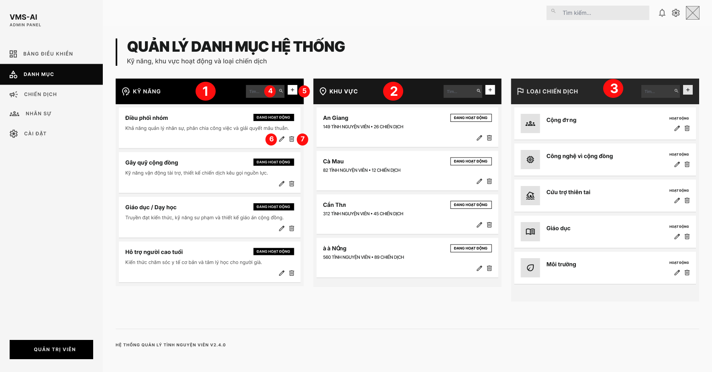
Hình ảnh 17 : Danh mục hệ thống

Đặc tả chi tiết
Màn hình | Danh mục hệ thống
Mô tả | Bảng điều khiển cấu hình toàn bộ các tập giá trị mảng cốt lõi của nền tảng: Kỹ năng, Khai báo Khu vực hoạt động, Định nghĩa loại hình chiến dịch.
Truy cập | Vào menu phân hệ "Quản lý Danh mục"
Đối tượng | Admin
Nội dung
Mục | Kiểu | Dữ liệu |  | Mô tả
1 | Card List | Tên, Icon FontAwesome, Tần suất TNV chọn. |  | Trạng thái hiển thị đóng/mở của một thẻ tag kỹ năng yêu cầu.
2 | Card List | Tên địa phương, Vị trí Vĩ bộ / Kinh độ (GPS). |  | Đóng gói giới hạn hoạt động theo tỉnh thành / khu đặc thù.
3 | Card List | Chọn Color Gradient (màu), Tên Loại chiến dịch. |  | Quản lý màu sắc sắc thái của hoạt động (vd: Y tế, Môi trường).
4 | Input | Nhập tìm kiếm kỹ năng, khu vực hoặc loại chiến dịch |  | Hiển dữ liệu khớp với dữ liệu cần tìm trong ô nhập
5 | Button | Thêm mới kỹ năng, khu vực hoặc loại chiến dịch |  | Hiển thị form nhập dữ liệu cần thêm mới
6 | Button | Sửa thông tin kỹ năng, khu vực hoặc loại chiến dịch |  | Hiển thị form sửa dữ liệu
7 | Button | Xóa kỹ năng, khu vực hoặc loại chiến dịch |  | Hiển thị form xác nhận xóa dữ liệu
Hoạt động
Tên | Mô tả |  | Thành công |  | Thất bại
Thay đổi thẩm mỹ | Đổi màu / Đổi logo icon ở "Loại chiến dịch" hoặc "Kỹ năng". |  | Lưu lại, toàn bộ chiến dịch cũ mới trên web sẽ cập nhật theo logo / màu này. |  | Báo lỗi API.
Đóng cửa danh mục | Gạt nút Active sang Inactive. |  | Danh mục bị ẩn, hệ thống phía ngoài không cho phép người dùng pick vào nữa. |  | Xóa bị chối bỏ do đã có TNV hoặc Chiến dịch đang bị neo dữ liệu vào Danh mục đó.
Bảng 17 : Đặc tả Quản lí Danh mục

Giao diện Phân quyền kiểm duyệt viên

Bảng mẫu
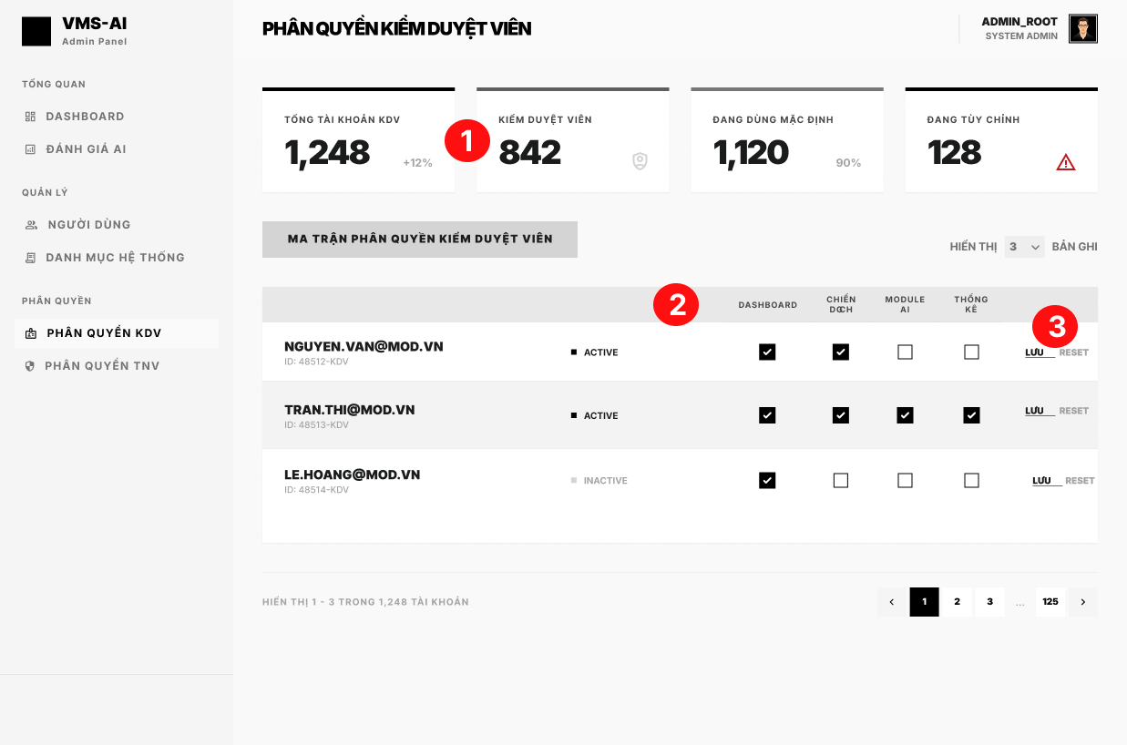
Hình ảnh 18 : Phân quyền kiểm duyệt viên

Đặc tả chi tiết
Màn hình | Phân quyền kiểm duyệt viên
Mô tả | Bộ cấu hình trung tâm (Ma trận quyền hạn) cho phép bóc tách chi tiết ai được "Xem" và "Quản lý" ở các module (Dashboard, Trạm thông kê, Chiến dịch) trong khoang dành riêng cho Admin/KDV.
Truy cập | Vào menu phân hệ "Phân quyền KDV"
Đối tượng | Admin
Nội dung
Mục | Kiểu | Dữ liệu |  | Mô tả
1 | Cards | SL KDV, KDV Mặc định, KDV Tùy chỉnh. |  | Cảnh báo nhanh cho giám sát viên số người xài quyền can thiệp đặc biệt.
2 | Table Checkbox | Quyền Xem / Quản lý của từng phân hệ. |  | Bảng tích chéo điểm diện cụ thể từng tính năng hệ thống bị vô hiệu hóa hay mở khóa cho tài khoản.
3 | Buttons | "Về mặc định", "Lưu tùy chỉnh". |  | Nằm ở cạnh ma trận để ghim cấu hình.
Hoạt động
Tên | Mô tả |  | Thành công |  | Thất bại
Tách nhóm đặc quyền | Tích / bỏ tích các check-box trên một dòng User để cấp/hạn chế thao tác, sau đó bấm Lưu. |  | Row nhấp nháy chữ Vàng chuyển lưu Trắng, Quyền KDV bị siết / nới lỏng tức thì. |  | Lỗi server, không cập nhật được.
Reset Role | Bấm vào nút "Quay lại mặc định". |  | Phủ định mọi checkbox sửa bằng tay, ốp chuẩn profile mặc định về lưới phân quyền nền tảng. |  | Quyền bị khóa do acc đang trạng thái Blocked.
Bảng 18 : Đặc tả Phân quyền kiểm duyệt viên

Giao diện Phân quyền tình nguyện viên

Bảng mẫu
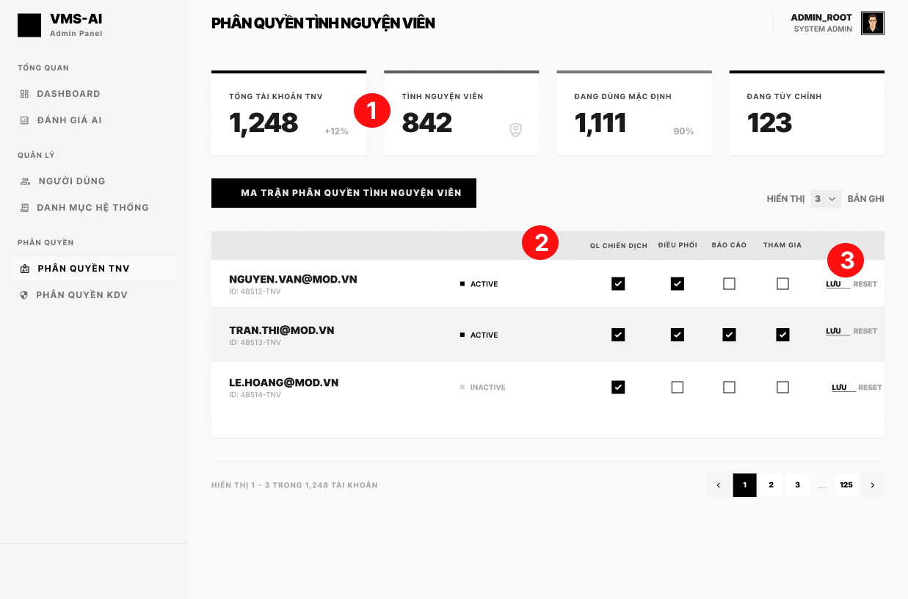
Hình ảnh 19 : Phân quyền tình nguyện viên

Đặc tả chi tiết
Màn hình | Phân quyền tình nguyện viên
Mô tả | Một ma trận tương đồng nhưng xoáy vào việc khống chế người dùng cuối (Frontend), quản trị quyền được "Tạo chiến dịch", "Tham gia chức năng báo cáo", "Sửa hồ sơ năng lực" của User.
Truy cập | Vào menu phân hệ "Phân quyền TNV"
Đối tượng | Admin
Nội dung
Mục | Kiểu | Dữ liệu |  | Mô tả
1 | Cards | SL TNV, TNV Mặc định, TNV Tùy chỉnh. |  | Cảnh báo nhanh cho giám sát viên số người xài quyền can thiệp đặc biệt.
2 | Table Checkbox | Quyền Xem / Quản lý của từng phân hệ. |  | Bảng tích chéo điểm diện cụ thể từng tính năng hệ thống bị vô hiệu hóa hay mở khóa cho tài khoản.
3 | Buttons | "Về mặc định", "Lưu tùy chỉnh". |  | Nằm ở cạnh ma trận để ghim cấu hình.
Hoạt động
Tên | Mô tả |  | Thành công |  | Thất bại
Khoanh vùng phá hoại | Tắt tính năng "Cho phép Tạo chiến dịch" (Campaign_coordination.manage) của một TNV có dấu hiệu Spam rác. |  | TNV vẫn login bình thường nhưng vào trang Tạo là báo lỗi Quyền Hạn (403 Màn hình Cấm). |  | User đang trong diện Bị khóa hệ thống không thao tác được.
Thiết lập quyền Custom | Ấn lưu vào lưới chọn tay. |  | Cột Chế độ đổi nhãn từ "Mặc định" sang "Tùy chỉnh". |  | Rớt mạng hoặc Lỗi 500 do API chối.
Bảng 19 : Đặc tả Phân quyền tình nguyện viên

Giao diện dashboard Admin

Bảng mẫu
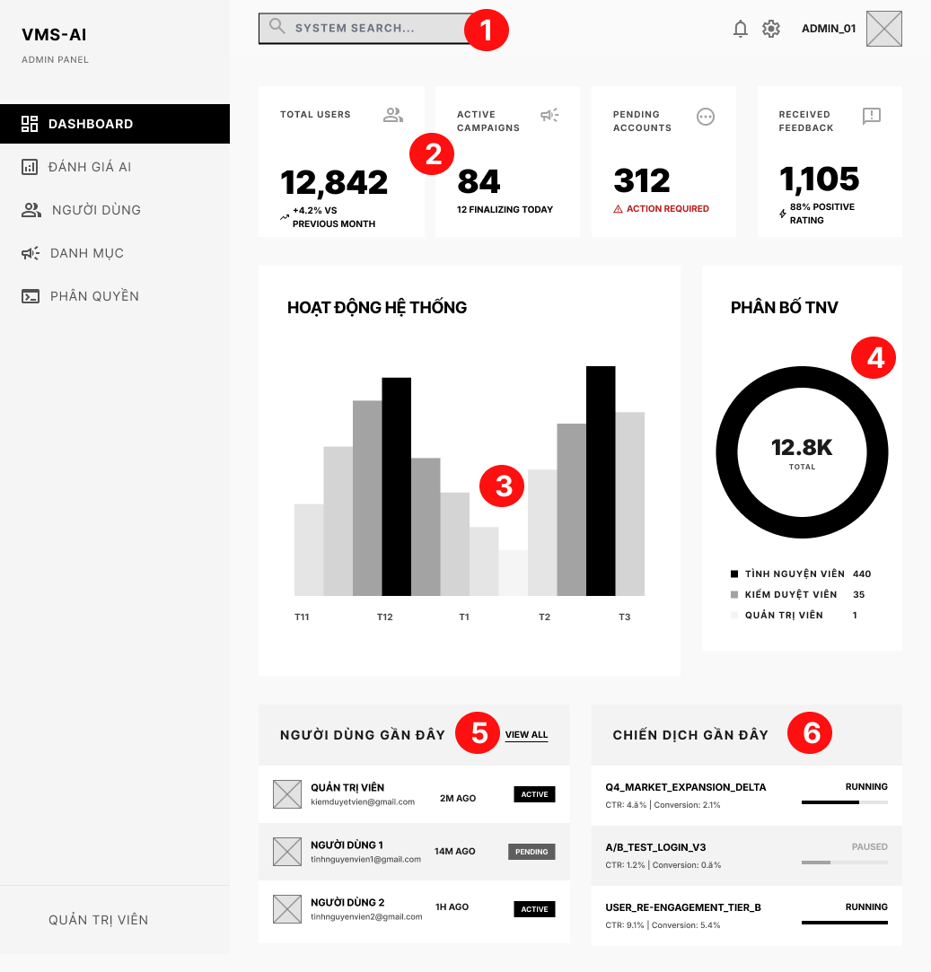
Hình ảnh 20 : Dashboard Admin

Đặc tả chi tiết
Màn hình | Cửa sổ Dashoard Admin
Mô tả | Giao diện hiển thị các chỉ số đo lường hiệu quả hoạt động, biểu đồ tương tác và danh sách phê duyệt nhanh cho quản trị viên.
Truy cập | Trang mặc định sau khi đăng nhập hoặc click mục "Dashboard" trên Sidebar.
Đối tượng | Admin
Nội dung
Mục | Kiểu | Dữ liệu |  | Mô tả
1 | Textbox | Tìm kiếm hệ thống... |  | Ô nhập liệu để tra cứu thông tin trên toàn hệ thống.
2 | Card | Nhập con số thống kê |  | 4 thẻ chính hiển thị: Tổng người dùng, Chiến dịch, Tài khoản chờ, Bài viết.
3 | Chart | Biểu đồ cột đôi |  | Hiển thị so sánh giữa "Truy cập" và "Tương tác" từ Thứ 2 đến Chủ nhật.
4 | Progress Bar | Ví dụ: "chờ duyệt 50%". |  | Biểu đồ thanh ngang thể hiện số lượng trạng thái chiến dịch
5 | List | Người dùng gần đây |  | List thống kê người dùng đăng kí mới nhất
6 | List | Chiến dịch gân đây |  | List trạng thái danh sách các chiến dịch mới nhất
Hoạt động
Tên | Mô tả |  | Thành công |  | Thất bại
Xem thống kê tổng quan sơ bộ | Xem thống kê sơ bộ của toàn hệ thống |  | Hiển thị các hoạt động của hệ thống |  | Lỗi hệ thống không load được dự liệu
Bảng 20 : Đặc tả dashboard admin

